INFORME DE CONTRATISTA DE PRESTACIÓN DE SERVICIOS PROFESIONALES

Número del Contrato: | CO1.PCCNTR.7397992
Objeto del Contrato: | PRESTACION DE SERVICIOS PROFESIONALES PARA LA CONSOLIDACIÓN E IMPLEMENTACIÓN DEL BANCO DE INICIATIVAS JUVENILES DEL MUNICIPIO DE CHÍA
Contratista: | Sergio Andrés Rodríguez Rojas
No. de Cedula | 1075664644
Fecha Inicio del Contrato | 5 DE FEBRERO DE 2025 | Fecha de Terminación | 4 DE JUNIO DE 2025
Periodo del Informe | 5 DE MAYO AL 4 DE JUNIO 2025

DOCUMENTO SOPORTE DE PAGO
Valor total del Contrato | 26.166.000
Valor a Pagar en este periodo | 6.541.500
Saldo por Pagar | 0
Pago No. | 4

CONTRATOS DE PRESTACIÓN DE SERVICIOS VIGENTES
A la fecha de presentación del presente informe y documento soporte de pago, BAJO LA GRAVEDAD DE JURAMENTO, manifiesto que tengo vigentes los siguientes contratos adicionales de prestación de servicios, y que realicé el pago de aportes al SSI sobre el 40% del total de los ingresos mensuales así:
ENTIDAD CONTRATANTE | VALOR MENSUAL DE LOS INGRESOS | FECHA INICIO / FECHA TERMINACIÓN CONTRATO

RELACIÓN DE DOCUMENTOS APORTADOS QUE ACREDITAN PAGOS APORTES A LOS SISTEMAS DE SEGURIDAD SOCIAL Y PARAFISCALES.
Tipo de aporte | Planilla N° | Mes al que corresponde el aporte | Valor Pagado
Salud | 9486546619 | MAYO | 327.100
Pensión | 9486546619 | MAYO | 418.700
ARL | 9486546619 | MAYO | 13.700

En cumplimiento de las obligaciones establecidas en el contrato No. CO1.PCCNTR.6809188, me permito relacionar las actividades ejecutadas durante el periodo: 5 DE MAYO AL 4 DE JUNIO 2025, en mi condición de contratista conforme a lo siguiente:

OBLIGACIONES ESPECÍFICAS | ACTIVIDADES DESARROLLADAS
1. Brindar apoyo en la recopilación, generación y análisis de información relacionada con el Banco de Iniciativas Juvenil, así como generar una base de datos que permita fortalecer las actividades de la dirección. | Durante este periodo, se avanzó significativamente en la sistematización de información del BIJ, consolidando insumos técnicos que permiten un mejor control y seguimiento de la convocatoria 2025.  - Consolidación de base de datos de jóvenes capacitados: Se actualizó la base de datos con los registros de los jóvenes que participaron en los procesos de capacitación, detallando nombres, modalidades de orientación, fechas de formación y etapa del proceso en que se encuentran.  - Fecha: mayo–junio de 2025  - Anexo 19
2. Acompañar a los procesos de diagnóstico que lidere la Dirección de Ciudadanía Juvenil. | Durante este periodo, se diseñaron herramientas clave para fortalecer la visibilidad y el acceso a la información por parte de los jóvenes beneficiarios.  - Informe análisis de datos del BIJ 2025-1: Se elaboró un informe de análisis cuantitativo y cualitativo de la convocatoria, que servirá como insumo para el seguimiento, evaluación y mejora de futuras convocatorias.  - Fecha: junio de 2025  - Anexo 21  - Diseño del formato de informe que deben diligenciar las iniciativas ganadoras, con instrucciones claras y lenguaje accesible.  - Fecha: 2 de junio  - Anexo 17  - Diseño del formato de seguimiento de las iniciativas para ser diligenciado por la DCJ, con enfoque técnico y sistemático.  - Fecha: 2 de junio  - Anexo 18
3. Brindar apoyo para la realización de charlas dirigidas a jóvenes interesados en presentar iniciativas juveniles. | Se brindó acompañamiento técnico y pedagógico a varios jóvenes y colectivos postulantes a la convocatoria 2025-1 del BIJ, tanto de forma individual como grupal.  - Acta acompañamiento individual a la iniciativa Quarta Feira  - Fechas: 5 y 7 de mayo  - Anexos 1 y 6  - Acta acompañamiento individual a la iniciativa Club de la Lucha  - Fecha: 6 de mayo  - Anexo 2  - Acta acompañamiento individual a la iniciativa Stunt Bike  - Fechas: 7 y 8 de mayo  - Anexos 5 y 8  - Acta acompañamiento grupal a consejeros municipales de juventud (CMJ)  - Fecha: 7 de mayo  - Anexo 7
4. Apoyar en el desarrollo de una estrategia de comunicaciones que explique el paso a paso para que los jóvenes puedan participar en el Banco de Iniciativas Juvenil. | Durante este mes se ejecutaron acciones clave para la fase de evaluación de la convocatoria 2025-1 del BIJ.  - Comunicado de notificación para subsanar documentación de iniciativas  - Fecha: 9 de mayo  - Anexo 4  - Comunicado oficial con el resultado del proceso de evaluación  - Fecha: 19 de mayo  - Anexo 10
5. Apoyar la creación de una base de datos que incluya un inventario de las iniciativas juveniles existentes y potenciales, proporcionando información sobre sus objetivos, alcance, recursos necesarios y etapas de desarrollo. | - Consolidación de base de datos de iniciativas presentadas: Se sistematizaron todas las iniciativas recibidas en la convocatoria 2025-1, con información clave sobre sus responsables, modalidades, presupuestos y nivel de avance.  - Fecha: mayo–junio de 2025  - Anexo 20
6. Las demás que sean designadas por el supervisor, dentro del marco de las actividades de apoyo previstas para el Banco de Iniciativas Juvenil y la Dirección de Ciudadanía Juvenil | Durante este mes se ejecutaron acciones clave para la fase de evaluación de la convocatoria 2025-1 del BIJ.  - Oficio de citación a miembros del Comité Evaluador para jornadas de evaluación  - Fecha: 7 de mayo  - Anexo 3  - Oficio de invitación a la Personería Municipal para acompañamiento como veedores del proceso de evaluación  - Fecha: 16 de mayo  - Anexo 9  - Proyección de resolución con lista de ganadores  - Fecha: 19 de mayo  - Anexo 11  - Primera jornada de evaluación de iniciativas del BIJ  - Fecha: 19 de mayo  - Anexo 13  - Segunda jornada de evaluación del BIJ  - Fecha: 20 de mayo  - Anexo 14  - Consolidación de puntajes y resultados finales  - Fecha: 21 de mayo  - Anexo 15  - Proyección de acta de compromiso para ganadores  - Fecha: 23 de mayo  - Anexo 16
7. Generar espacios de alianzas con entidades públicas o privadas  para el fortalecimiento del proceso de banco de iniciativas. | En este periodo, se realizó un ejercicio de articulación con la Fundación Corona como parte del fortalecimiento institucional de la Dirección.  - Acta seguimiento a relacionamiento con Fundación Corona: Se realizó una reunión de seguimiento para explorar líneas de colaboración y confirmar el envío de insumos de apoyo técnico por parte de la Fundación.  - Fecha: 21 de mayo  - Anexo 12

El presente informe contiene el soporte de pago correspondiente, para el periodo del informe que se presenta. De igual manera, el presente documento se entenderá presentado por el contratista una vez se realice su respectivo cargue en SECOP II.

Anexo 1. Acta del 5 de mayo. Acompañamiento y orientación personalizada a iniciativas del Banco de Iniciativas Juveniles (BIJ). Iniciativa Quarta feria.

PROCESO: Acompañamiento y orientación personalizada a iniciativas del Banco de Iniciativas Juveniles (BIJ)

DEPENDENCIA: Dirección de Ciudadanía Juvenil

RESPONSABLE DE LA REUNIÓN: Sergio Rodríguez

NATURALEZA DE LA REUNIÓN:

☐ Consejo __________________________________________________________________________

☐ Comité __________________________________________________________________________

☐ Reunión __________________________________________________________________________

X ☐ Otro: Capacitación

ACTA N° | 21 | FECHA | 5 de mayo de 2025
LUGAR | DCJ
- OBJETIVO DE LA REUNIÓN
Brindar acompañamiento individualizado a jóvenes y colectivos interesados en postularse a la convocatoria 2025-1 del Banco de Iniciativas Juveniles (BIJ), resolviendo inquietudes puntuales sobre sus propuestas y guiándolos en la estructuración técnica y administrativa de las mismas.

- ORDEN DEL DÍA

- Presentación del BIJ y su funcionamiento general
- Revisión de los requisitos normativos y de postulación
- Revisión de avances del proyecto presentado por el/la joven o colectivo
- Orientación técnica para mejorar la formulación
- Recomendaciones personalizadas y compromisos

3. DESARROLLO DEL ORDEN DEL DÍA

Desarrollo de las sesiones

Las sesiones se desarrollaron de forma individual (presencial y virtual), adaptando la presentación oficial del BIJ a las necesidades específicas de cada iniciativa. Las capacitaciones incluyeron:
- Explicación general del BIJ: naturaleza, normativa aplicable (Decreto 435 de 2023, Resoluciones 1072, 4675 y 1418 de 2025), montos máximos, etapas del proceso.
- Revisión de requisitos por modalidad: agrupaciones formales, no formales, informales, e individuales.
- Orientación personalizada:
  - Ajuste de objetivos (general y específicos)
  - Claridad y coherencia en la justificación
  - Estructuración del plan de actividades y cronograma
  - Desglose del presupuesto y cotizaciones
  - Recomendaciones para fortalecer el impacto y la viabilidad
- Documentación obligatoria: formatos, certificaciones, subsanaciones y criterios de inhabilidad
- Resolución de dudas particulares: sobre alianzas, cotizaciones, ejecución de recursos, edades de participación, sustentos técnicos y carga de evidencias.

- ANEXOS

Foto comprobante de la reunión virtual
- COMPROMISOS
ACTIVIDAD |  |  |  | RESPONSABLE | FECHA DE COMPROMISO
Ajustar propuestas según recomendaciones |  |  |  | Jóvenes capacitados | Antes del cierre de la convocatoria
- FIRMAS
_____________________________

Elaboró: Sergio Rodríguez

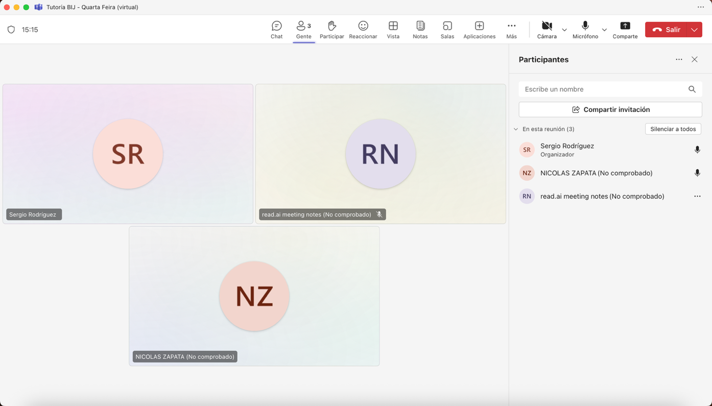

Anexo 2. Acta del 6 de mayo. Acompañamiento y orientación personalizada a iniciativas del Banco de Iniciativas Juveniles (BIJ). Iniciativa el Club de la Lucha

PROCESO: Acompañamiento y orientación personalizada a iniciativas del Banco de Iniciativas Juveniles (BIJ)

DEPENDENCIA: Dirección de Ciudadanía Juvenil

RESPONSABLE DE LA REUNIÓN: Sergio Rodríguez

NATURALEZA DE LA REUNIÓN:

☐ Consejo __________________________________________________________________________

☐ Comité __________________________________________________________________________

☐ Reunión __________________________________________________________________________

X ☐ Otro: Capacitación

ACTA N° | 22 | FECHA | 6 de mayo de 2025
LUGAR | DCJ
- OBJETIVO DE LA REUNIÓN
Brindar acompañamiento individualizado a jóvenes y colectivos interesados en postularse a la convocatoria 2025-1 del Banco de Iniciativas Juveniles (BIJ), resolviendo inquietudes puntuales sobre sus propuestas y guiándolos en la estructuración técnica y administrativa de las mismas.

- ORDEN DEL DÍA

- Presentación del BIJ y su funcionamiento general
- Revisión de los requisitos normativos y de postulación
- Revisión de avances del proyecto presentado por el/la joven o colectivo
- Orientación técnica para mejorar la formulación
- Recomendaciones personalizadas y compromisos

3. DESARROLLO DEL ORDEN DEL DÍA

Desarrollo de las sesiones

Las sesiones se desarrollaron de forma individual (presencial y virtual), adaptando la presentación oficial del BIJ a las necesidades específicas de cada iniciativa. Las capacitaciones incluyeron:
- Explicación general del BIJ: naturaleza, normativa aplicable (Decreto 435 de 2023, Resoluciones 1072, 4675 y 1418 de 2025), montos máximos, etapas del proceso.
- Revisión de requisitos por modalidad: agrupaciones formales, no formales, informales, e individuales.
- Orientación personalizada:
  - Ajuste de objetivos (general y específicos)
  - Claridad y coherencia en la justificación
  - Estructuración del plan de actividades y cronograma
  - Desglose del presupuesto y cotizaciones
  - Recomendaciones para fortalecer el impacto y la viabilidad
- Documentación obligatoria: formatos, certificaciones, subsanaciones y criterios de inhabilidad
- Resolución de dudas particulares: sobre alianzas, cotizaciones, ejecución de recursos, edades de participación, sustentos técnicos y carga de evidencias.

- ANEXOS

Foto comprobante de la reunión virtual
- COMPROMISOS
ACTIVIDAD |  |  |  | RESPONSABLE | FECHA DE COMPROMISO
Ajustar propuestas según recomendaciones |  |  |  | Jóvenes capacitados | Antes del cierre de la convocatoria
- FIRMAS
_____________________________

Elaboró: Sergio Rodríguez

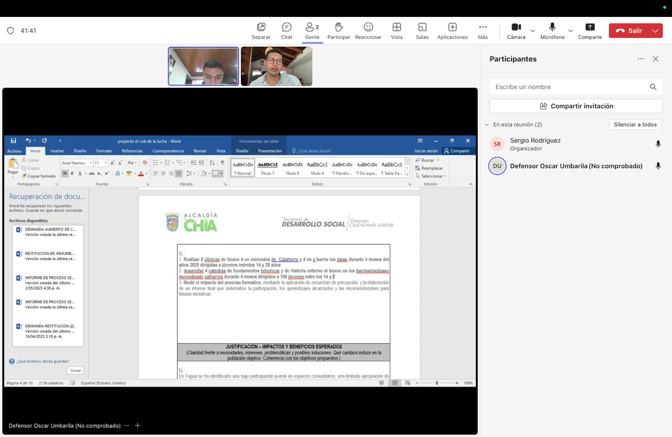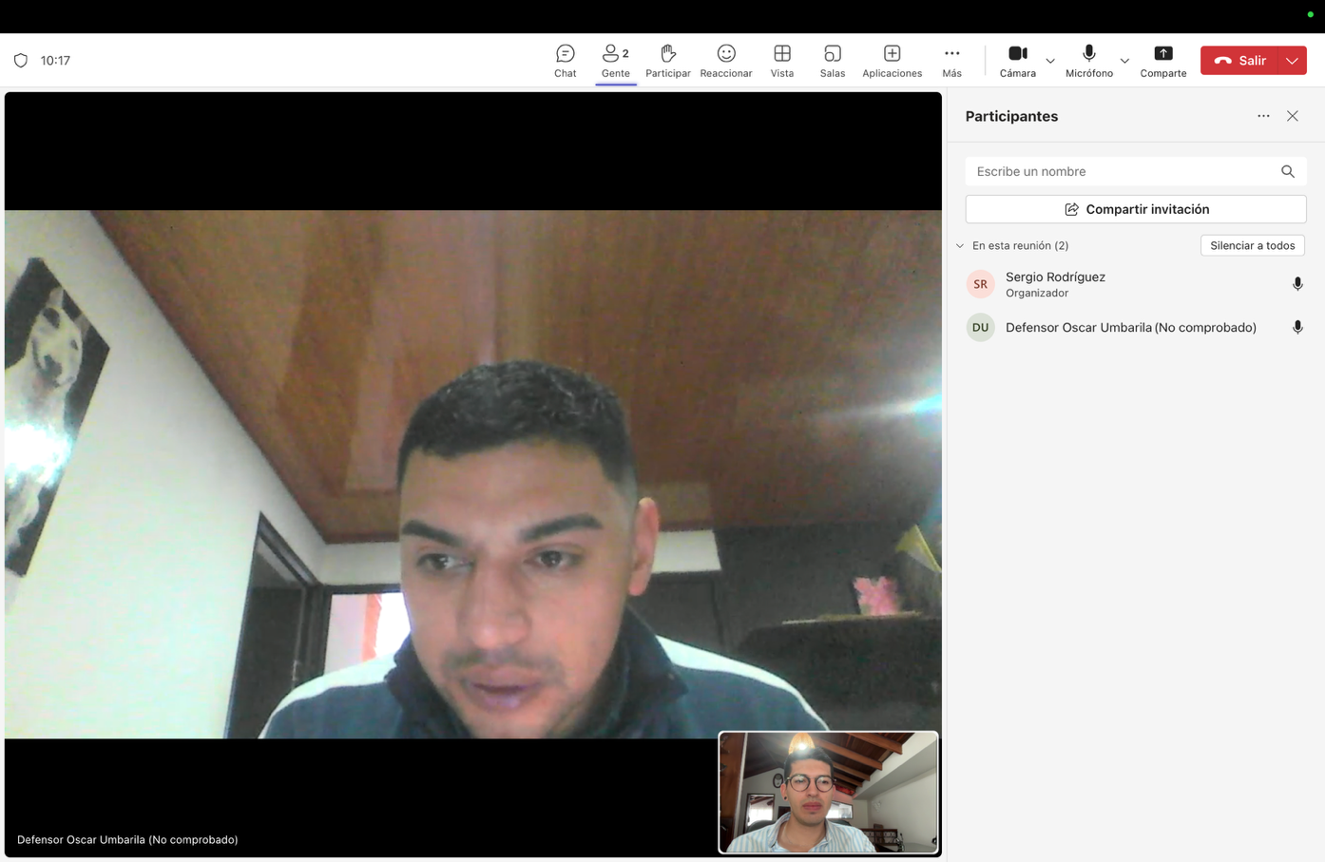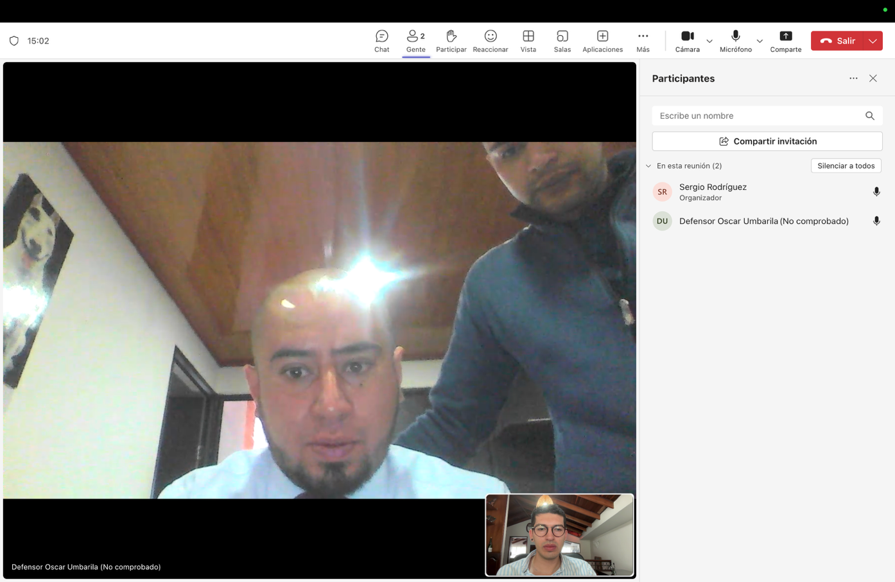

Anexo 3. 7 de mayo. Oficio citación a los miembros del Comité de evaluación a la jornada de evaluación del Banco de Iniciativas Juveniles 2025-1
Chía, 7 de mayo de 2025

Doctora Nelsy Yazmin Cajamarca
Secretaria de Educación
Alcaldía Municipal de Chía
Ciudad

Asunto: Citación a jornada de evaluación del Banco de Iniciativas Juveniles 2025

Respetada doctora Cajamarca:

Reciba un cordial saludo.

La Dirección de Ciudadanía Juvenil se permite convocarla a las jornadas de evaluación de las propuestas presentadas en el marco del Banco de Iniciativas Juveniles del Municipio de Chía – 2025, en su calidad de integrante del Comité Evaluador, conforme a lo dispuesto en el artículo 5 del Decreto 435 de 2023, por medio del cual se crea el Banco de Iniciativas Juveniles. Esta etapa también hace parte de la implementación de la meta producto No. 03 del Plan de Desarrollo Municipal, que establece: “Implementar el banco de iniciativas juvenil”.

Lo anterior, se hace en cumplimiento de lo establecido en la Resolución 1072 de 2024, por la cual se adopta el Reglamento Operativo del Banco; la Resolución 4675 de 2024; y la Resolución 1418 de 2025, mediante la cual se ordena la apertura oficial de la convocatoria.

Las jornadas de evaluación de las iniciativas se realizarán en las instalaciones de la Dirección de Ciudadanía Juvenil, ubicadas en la Carrera 11 #17-50, los días:

- Lunes 19 de mayo – 8:00 a.m. a 10:00 a.m.
- Martes 20 de mayo – 8:00 a.m. a 10:00 a.m.

En caso de requerirse tiempo adicional dada la cantidad de iniciativas postuladas, se contempla la posibilidad de continuar el proceso de evaluación los días 21, 22 y 23 de mayo, en el mismo horario.

Es importante señalar que, el pasado 21 de abril, se socializó con los integrantes del Comité Evaluador la estructura general del Banco de Iniciativas Juveniles, el cronograma oficial de la convocatoria, las responsabilidades específicas del Comité de Evaluación, así como el formato único que será empleado en esta etapa. En todo caso, desde la Dirección de Ciudadanía Juvenil estaremos prestos a brindar la orientación necesaria ante cualquier duda que se presente durante el proceso.

Agradecemos de antemano su compromiso con esta estrategia de fortalecimiento a la participación juvenil y quedamos atentos a su valiosa participación en las fechas indicadas.

Atentamente,

Manuela Mancera
Directora Técnica
Dirección de Ciudadanía Juvenil de Chía

Proyectó: Sergio Rodríguez – Contratista Dirección de Ciudadanía Juvenil
Revisó y Aprobó: Laura Manuela Mancera Rodríguez – Directora Técnica – Dirección de Ciudadanía Juvenil de Chía

Gestión Documental
Original: Destinatario
Copia 1: Dirección de Ciudadanía Juvenil
Copia 2: Gestión Documental
Chía, 7 de mayo de 2025

Doctora Claudia Patricia Bernal
Secretaria de Desarrollo Social
Alcaldía Municipal de Chía
Ciudad

Asunto: Citación a jornada de evaluación del Banco de Iniciativas Juveniles 2025

Respetada doctora Bernal:

Reciba un cordial saludo.

La Dirección de Ciudadanía Juvenil se permite convocarla a las jornadas de evaluación de las propuestas presentadas en el marco del Banco de Iniciativas Juveniles del Municipio de Chía – 2025, en su calidad de integrante del Comité Evaluador, conforme a lo dispuesto en el artículo 5 del Decreto 435 de 2023, por medio del cual se crea el Banco de Iniciativas Juveniles. Esta etapa también hace parte de la implementación de la meta producto No. 03 del Plan de Desarrollo Municipal, que establece: “Implementar el banco de iniciativas juvenil”.

Lo anterior, se hace en cumplimiento de lo establecido en la Resolución 1072 de 2024, por la cual se adopta el Reglamento Operativo del Banco; la Resolución 4675 de 2024; y la Resolución 1418 de 2025, mediante la cual se ordena la apertura oficial de la convocatoria.

Las jornadas de evaluación de las iniciativas se realizarán en las instalaciones de la Dirección de Ciudadanía Juvenil, ubicadas en la Carrera 11 #17-50, los días:

- Lunes 19 de mayo – 8:00 a.m. a 10:00 a.m.
- Martes 20 de mayo – 8:00 a.m. a 10:00 a.m.

En caso de requerirse tiempo adicional dada la cantidad de iniciativas postuladas, se contempla la posibilidad de continuar el proceso de evaluación los días 21, 22 y 23 de mayo, en el mismo horario.

Es importante señalar que, el pasado 21 de abril, se socializó con los integrantes del Comité Evaluador la estructura general del Banco de Iniciativas Juveniles, el cronograma oficial de la convocatoria, las responsabilidades específicas del Comité de Evaluación, así como el formato único que será empleado en esta etapa. En todo caso, desde la Dirección de Ciudadanía Juvenil estaremos prestos a brindar la orientación necesaria ante cualquier duda que se presente durante el proceso.

Agradecemos de antemano su compromiso con esta estrategia de fortalecimiento a la participación juvenil y quedamos atentos a su valiosa participación en las fechas indicadas.

Atentamente,

Manuela Mancera
Directora Técnica
Dirección de Ciudadanía Juvenil de Chía

Proyectó: Sergio Rodríguez – Contratista Dirección de Ciudadanía Juvenil
Revisó y Aprobó: Laura Manuela Mancera Rodríguez – Directora Técnica – Dirección de Ciudadanía Juvenil de Chía

Gestión Documental
Original: Destinatario
Copia 1: Dirección de Ciudadanía Juvenil
Copia 2: Gestión Documental
Chía, 7 de mayo de 2025

Doctor Gustavo Carvajal
Jefe de Oficina de Tecnologías de la Información y las Comunicaciones
Alcaldía Municipal de Chía
Ciudad

Asunto: Citación a jornada de evaluación del Banco de Iniciativas Juveniles 2025

Respetada doctor Carvajal:

Reciba un cordial saludo.

La Dirección de Ciudadanía Juvenil se permite convocarlo a las jornadas de evaluación de las propuestas presentadas en el marco del Banco de Iniciativas Juveniles del Municipio de Chía – 2025, en su calidad de integrante del Comité Evaluador, conforme a lo dispuesto en el artículo 5 del Decreto 435 de 2023, por medio del cual se crea el Banco de Iniciativas Juveniles. Esta etapa también hace parte de la implementación de la meta producto No. 03 del Plan de Desarrollo Municipal, que establece: “Implementar el banco de iniciativas juvenil”.

Lo anterior, se hace en cumplimiento de lo establecido en la Resolución 1072 de 2024, por la cual se adopta el Reglamento Operativo del Banco; la Resolución 4675 de 2024; y la Resolución 1418 de 2025, mediante la cual se ordena la apertura oficial de la convocatoria.

Las jornadas de evaluación de las iniciativas se realizarán en las instalaciones de la Dirección de Ciudadanía Juvenil, ubicadas en la Carrera 11 #17-50, los días:

- Lunes 19 de mayo – 8:00 a.m. a 10:00 a.m.
- Martes 20 de mayo – 8:00 a.m. a 10:00 a.m.

En caso de requerirse tiempo adicional dada la cantidad de iniciativas postuladas, se contempla la posibilidad de continuar el proceso de evaluación los días 21, 22 y 23 de mayo, en el mismo horario.

Es importante señalar que, el pasado 21 de abril, se socializó con los integrantes del Comité Evaluador la estructura general del Banco de Iniciativas Juveniles, el cronograma oficial de la convocatoria, las responsabilidades específicas del Comité de Evaluación, así como el formato único que será empleado en esta etapa. En todo caso, desde la Dirección de Ciudadanía Juvenil estaremos prestos a brindar la orientación necesaria ante cualquier duda que se presente durante el proceso.

Agradecemos de antemano su compromiso con esta estrategia de fortalecimiento a la participación juvenil y quedamos atentos a su valiosa participación en las fechas indicadas.

Atentamente,

Manuela Mancera
Directora Técnica
Dirección de Ciudadanía Juvenil de Chía

Proyectó: Sergio Rodríguez – Contratista Dirección de Ciudadanía Juvenil
Revisó y Aprobó: Laura Manuela Mancera Rodríguez – Directora Técnica – Dirección de Ciudadanía Juvenil de Chía

Gestión Documental
Original: Destinatario
Copia 1: Dirección de Ciudadanía Juvenil
Copia 2: Gestión Documental

Anexo 4. 9 de mayo. Comunicado notificación de subsanación de documentación BIJ 2025
Chía, 9 de mayo de 2025

Nombre del postulante
Nombre de la iniciativa
Municipio de Chía

Asunto: Solicitud de subsanación de documentación – Banco de Iniciativas Juveniles 2025

Respetado/a postulante:

La Dirección de Ciudadanía Juvenil de la Alcaldía Municipal de Chía agradece su participación en la convocatoria del Banco de Iniciativas Juveniles 2025 – 1 y el interés demostrado en aportar al desarrollo del municipio a través de su propuesta.

En el marco del proceso de verificación documental establecido en la Resolución 1418 de 2025, nos permitimos informarle que, tras la revisión de los documentos entregados, se han identificado algunos requisitos que deben ser subsanados para dar continuidad a su postulación.

Adjunto a la presente encontrará el formato de chequeo de documentación, diligenciado por esta Dirección, donde se especifican los documentos que requieren corrección o entrega.

De conformidad con el cronograma establecido en la mencionada resolución, el periodo para la subsanación de documentos será del 12 al 16 de mayo de 2025. Los documentos subsanados podrán ser entregados de manera física en las oficinas de la Dirección de Ciudadanía Juvenil (Carrera 11 #17-50, Chía) o enviados vía correo electrónico a: ciudadania.juvenil@chia.gov.co.

En caso de no recibir la documentación requerida dentro del plazo indicado, se entenderá que el/la postulante desiste voluntariamente del proceso, y su iniciativa no podrá ser tenida en cuenta en la fase de evaluación.

Sin otro particular, agradecemos su compromiso con la participación juvenil y quedamos atentos a cualquier inquietud.

Atentamente,

Manuela Mancera
Directora Técnica
Dirección de Ciudadanía Juvenil
Alcaldía Municipal de Chía

Proyectó: Sergio Rodríguez – Contratista Dirección de Ciudadanía Juvenil
Revisó y Aprobó: Laura Manuela Mancera Rodríguez – Directora Técnica – Dirección de Ciudadanía Juvenil de Chía

Gestión Documental
Original: Destinatario
Copia 1: Dirección de Ciudadanía Juvenil
Copia 2: Gestión Documental

Anexo 5. Acta 7 de mayo. Acompañamiento y orientación personalizada a iniciativas del Banco de Iniciativas Juveniles (BIJ). Iniciativa Stunt bike

PROCESO: Acompañamiento y orientación personalizada a iniciativas del Banco de Iniciativas Juveniles (BIJ)

DEPENDENCIA: Dirección de Ciudadanía Juvenil

RESPONSABLE DE LA REUNIÓN: Sergio Rodríguez

NATURALEZA DE LA REUNIÓN:

☐ Consejo __________________________________________________________________________

☐ Comité __________________________________________________________________________

☐ Reunión __________________________________________________________________________

X ☐ Otro: Capacitación

ACTA N° | 23 | FECHA | 7 de mayo de 2025
LUGAR | DCJ
- OBJETIVO DE LA REUNIÓN
Brindar acompañamiento individualizado a jóvenes y colectivos interesados en postularse a la convocatoria 2025-1 del Banco de Iniciativas Juveniles (BIJ), resolviendo inquietudes puntuales sobre sus propuestas y guiándolos en la estructuración técnica y administrativa de las mismas.

- ORDEN DEL DÍA

- Presentación del BIJ y su funcionamiento general
- Revisión de los requisitos normativos y de postulación
- Revisión de avances del proyecto presentado por el/la joven o colectivo
- Orientación técnica para mejorar la formulación
- Recomendaciones personalizadas y compromisos

3. DESARROLLO DEL ORDEN DEL DÍA

Desarrollo de las sesiones

Las sesiones se desarrollaron de forma individual (presencial y virtual), adaptando la presentación oficial del BIJ a las necesidades específicas de cada iniciativa. Las capacitaciones incluyeron:
- Explicación general del BIJ: naturaleza, normativa aplicable (Decreto 435 de 2023, Resoluciones 1072, 4675 y 1418 de 2025), montos máximos, etapas del proceso.
- Revisión de requisitos por modalidad: agrupaciones formales, no formales, informales, e individuales.
- Orientación personalizada:
  - Ajuste de objetivos (general y específicos)
  - Claridad y coherencia en la justificación
  - Estructuración del plan de actividades y cronograma
  - Desglose del presupuesto y cotizaciones
  - Recomendaciones para fortalecer el impacto y la viabilidad
- Documentación obligatoria: formatos, certificaciones, subsanaciones y criterios de inhabilidad
- Resolución de dudas particulares: sobre alianzas, cotizaciones, ejecución de recursos, edades de participación, sustentos técnicos y carga de evidencias.

- ANEXOS

Foto comprobante de la reunión virtual
- COMPROMISOS
ACTIVIDAD |  |  |  | RESPONSABLE | FECHA DE COMPROMISO
Ajustar propuestas según recomendaciones |  |  |  | Jóvenes capacitados | Antes del cierre de la convocatoria
- FIRMAS
_____________________________

Elaboró: Sergio Rodríguez

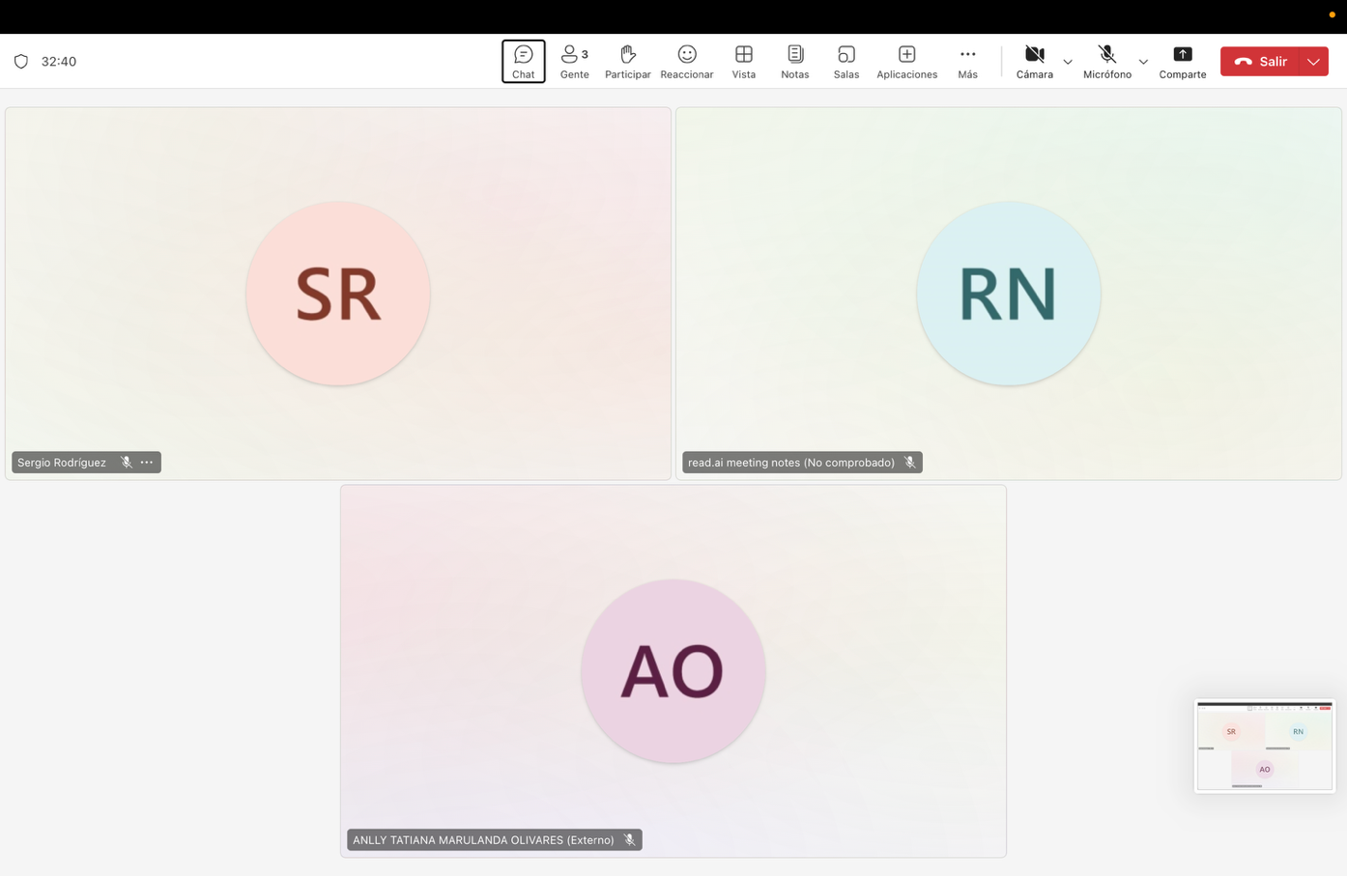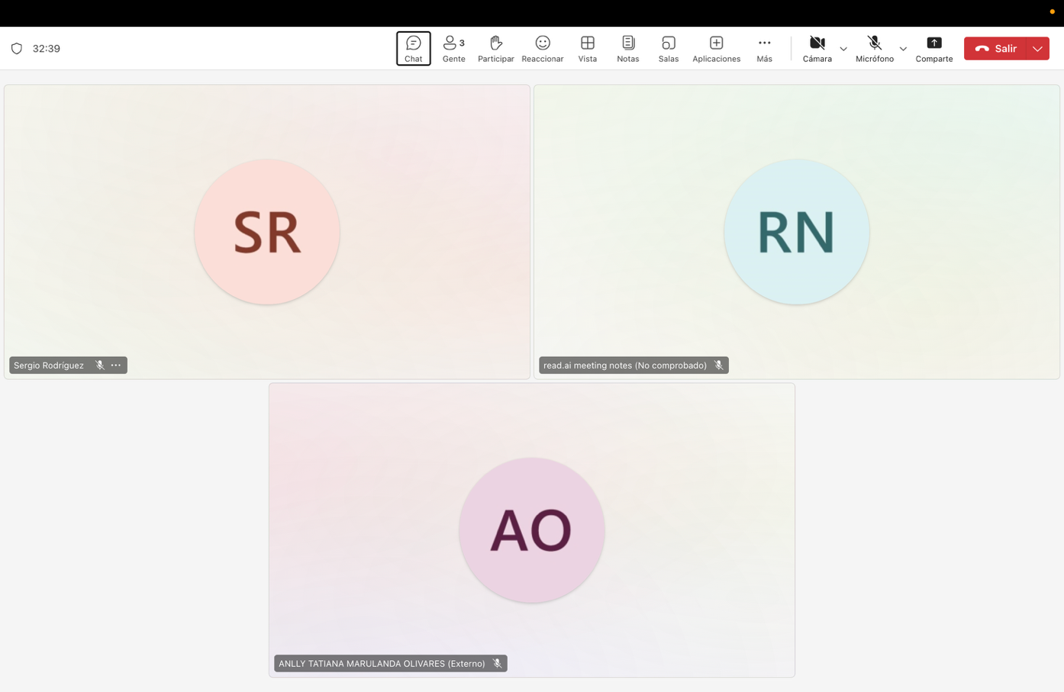

Anexo 6. Acta 7 de mayo. Acompañamiento y orientación personalizada a iniciativas del Banco de Iniciativas Juveniles (BIJ). Iniciativa Quarta feria

PROCESO: Acompañamiento y orientación personalizada a iniciativas del Banco de Iniciativas Juveniles (BIJ)

DEPENDENCIA: Dirección de Ciudadanía Juvenil

RESPONSABLE DE LA REUNIÓN: Sergio Rodríguez

NATURALEZA DE LA REUNIÓN:

☐ Consejo __________________________________________________________________________

☐ Comité __________________________________________________________________________

☐ Reunión __________________________________________________________________________

X ☐ Otro: Capacitación

ACTA N° | 24 | FECHA | 7 de mayo de 2025
LUGAR | DCJ
- OBJETIVO DE LA REUNIÓN
Brindar acompañamiento individualizado a jóvenes y colectivos interesados en postularse a la convocatoria 2025-1 del Banco de Iniciativas Juveniles (BIJ), resolviendo inquietudes puntuales sobre sus propuestas y guiándolos en la estructuración técnica y administrativa de las mismas.

- ORDEN DEL DÍA

- Presentación del BIJ y su funcionamiento general
- Revisión de los requisitos normativos y de postulación
- Revisión de avances del proyecto presentado por el/la joven o colectivo
- Orientación técnica para mejorar la formulación
- Recomendaciones personalizadas y compromisos

3. DESARROLLO DEL ORDEN DEL DÍA

Desarrollo de las sesiones

Las sesiones se desarrollaron de forma individual (presencial y virtual), adaptando la presentación oficial del BIJ a las necesidades específicas de cada iniciativa. Las capacitaciones incluyeron:
- Explicación general del BIJ: naturaleza, normativa aplicable (Decreto 435 de 2023, Resoluciones 1072, 4675 y 1418 de 2025), montos máximos, etapas del proceso.
- Revisión de requisitos por modalidad: agrupaciones formales, no formales, informales, e individuales.
- Orientación personalizada:
  - Ajuste de objetivos (general y específicos)
  - Claridad y coherencia en la justificación
  - Estructuración del plan de actividades y cronograma
  - Desglose del presupuesto y cotizaciones
  - Recomendaciones para fortalecer el impacto y la viabilidad
- Documentación obligatoria: formatos, certificaciones, subsanaciones y criterios de inhabilidad
- Resolución de dudas particulares: sobre alianzas, cotizaciones, ejecución de recursos, edades de participación, sustentos técnicos y carga de evidencias.

- ANEXOS

Foto comprobante de la reunión virtual
- COMPROMISOS
ACTIVIDAD |  |  |  | RESPONSABLE | FECHA DE COMPROMISO
Ajustar propuestas según recomendaciones |  |  |  | Jóvenes capacitados | Antes del cierre de la convocatoria
- FIRMAS
_____________________________

Elaboró: Sergio Rodríguez

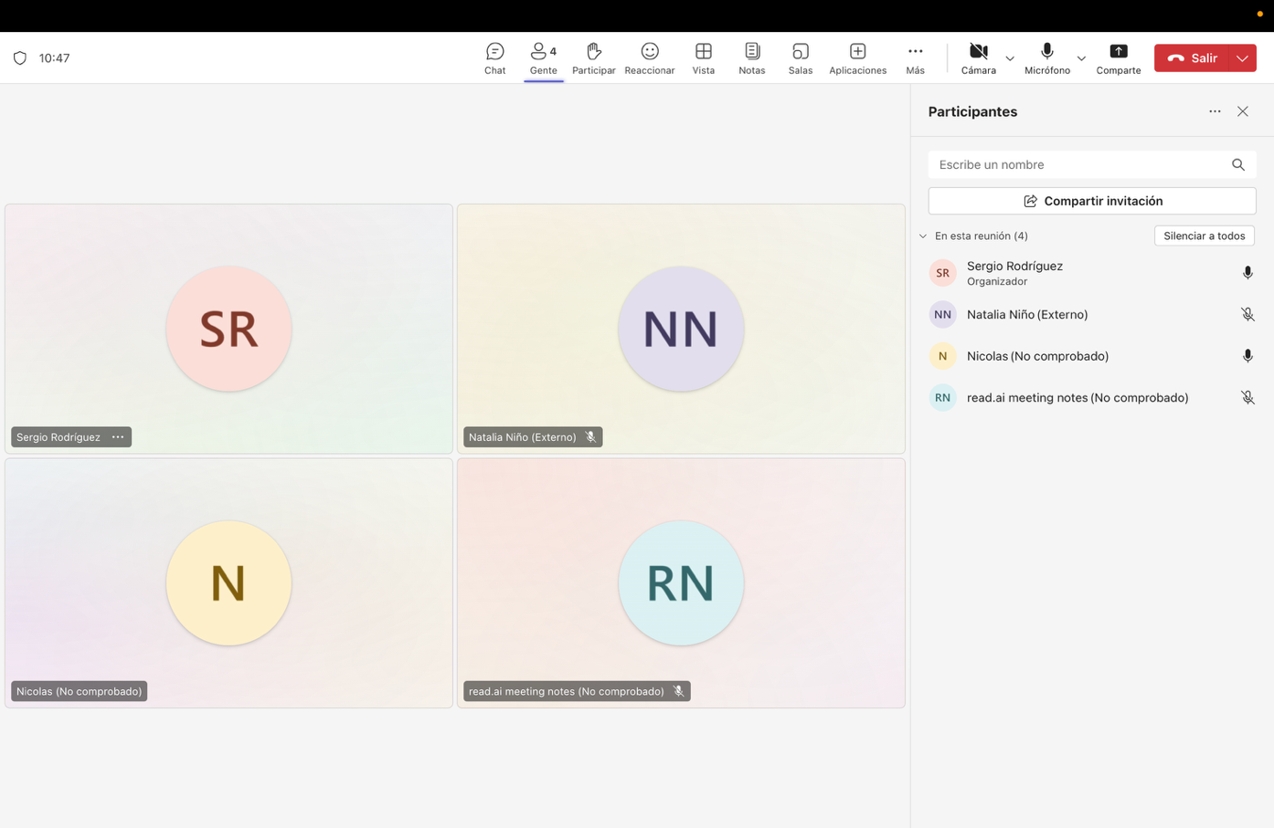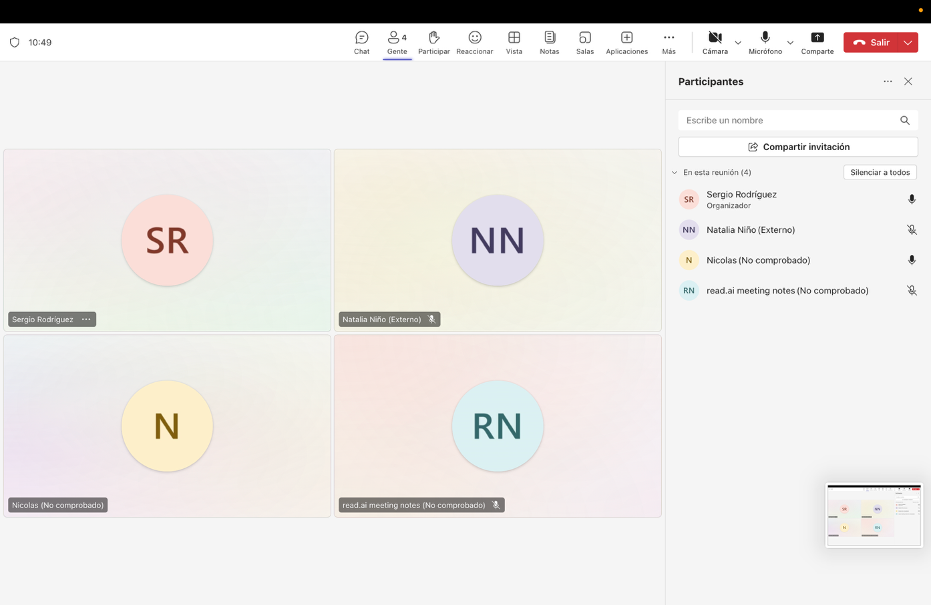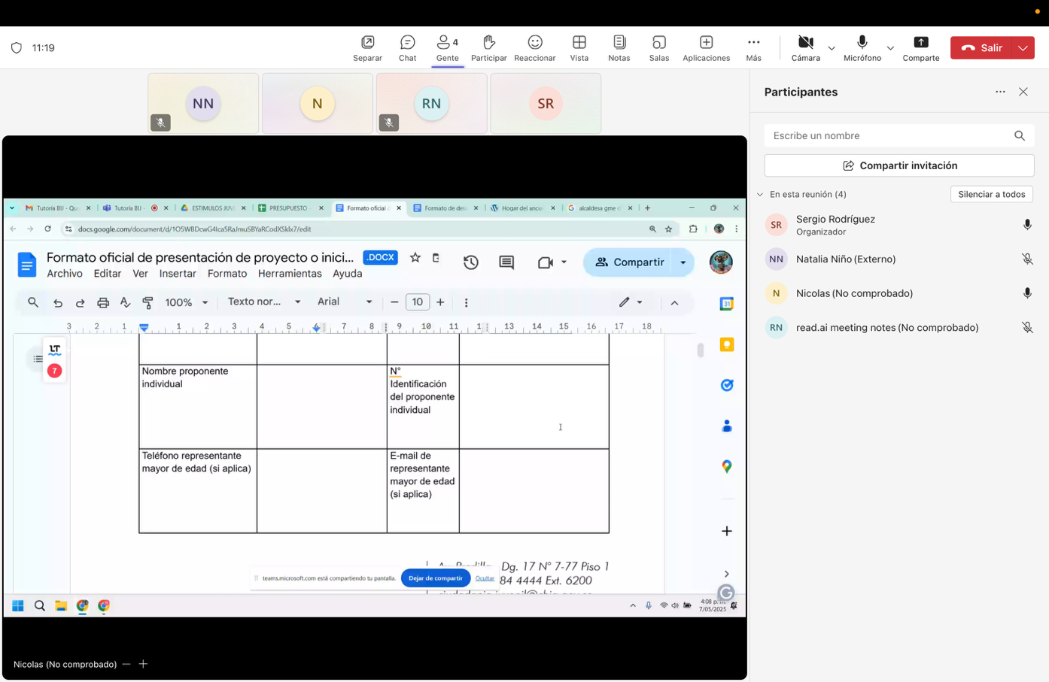

Anexo 7. Acta 7 de mayo. Acompañamiento y orientación grupal a iniciativas del Banco de Iniciativas Juveniles (BIJ). Grupal a CMJ

PROCESO: Acompañamiento y orientación grupal a iniciativas del Banco de Iniciativas Juveniles (BIJ)

DEPENDENCIA: Dirección de Ciudadanía Juvenil

RESPONSABLE DE LA REUNIÓN: Sergio Rodríguez

NATURALEZA DE LA REUNIÓN:

☐ Consejo __________________________________________________________________________

☐ Comité __________________________________________________________________________

☐ Reunión __________________________________________________________________________

X ☐ Otro: Capacitación

ACTA N° | 25 | FECHA | 7 de mayo de 2025
LUGAR | DCJ
- OBJETIVO DE LA REUNIÓN
Brindar acompañamiento a jóvenes y colectivos interesados en postularse a la convocatoria 2025-1 del Banco de Iniciativas Juveniles (BIJ), resolviendo inquietudes puntuales sobre sus propuestas y guiándolos en la estructuración técnica y administrativa de las mismas.

- ORDEN DEL DÍA

- Presentación del BIJ y su funcionamiento general
- Revisión de los requisitos normativos y de postulación
- Revisión de avances del proyecto presentado por el/la joven o colectivo
- Orientación técnica para mejorar la formulación
- Recomendaciones compromisos

3. DESARROLLO DEL ORDEN DEL DÍA

Desarrollo de las sesiones

Las sesiones se desarrollaron de forma presencial y virtual, adaptando la presentación oficial del BIJ a las necesidades específicas de cada iniciativa. Las capacitaciones incluyeron:
- Explicación general del BIJ: naturaleza, normativa aplicable (Decreto 435 de 2023, Resoluciones 1072, 4675 y 1418 de 2025), montos máximos, etapas del proceso.
- Revisión de requisitos por modalidad: agrupaciones formales, no formales, informales, e individuales.
- Orientación:
  - Ajuste de objetivos (general y específicos)
  - Claridad y coherencia en la justificación
  - Estructuración del plan de actividades y cronograma
  - Desglose del presupuesto y cotizaciones
  - Recomendaciones para fortalecer el impacto y la viabilidad
- Documentación obligatoria: formatos, certificaciones, subsanaciones y criterios de inhabilidad
- Resolución de dudas particulares: sobre alianzas, cotizaciones, ejecución de recursos, edades de participación, sustentos técnicos y carga de evidencias.

- ANEXOS

Foto comprobante de la reunión virtual
- COMPROMISOS
ACTIVIDAD |  |  |  | RESPONSABLE | FECHA DE COMPROMISO
Ajustar propuestas según recomendaciones |  |  |  | Jóvenes capacitados | Antes del cierre de la convocatoria
- FIRMAS
_____________________________

Elaboró: Sergio Rodríguez

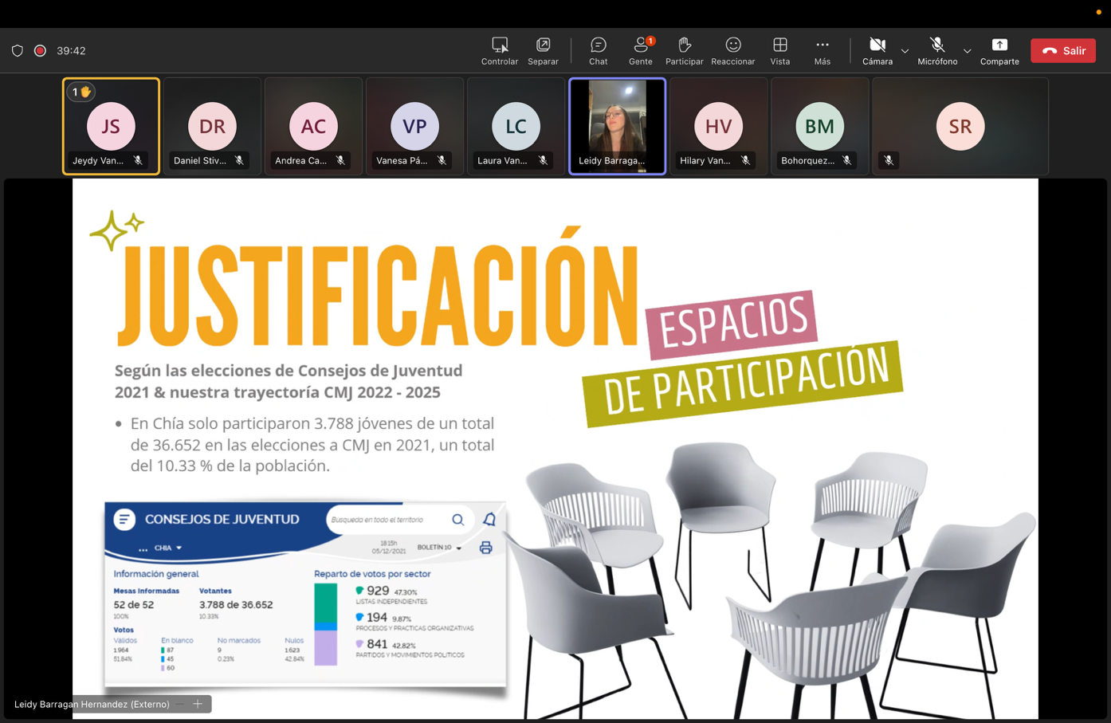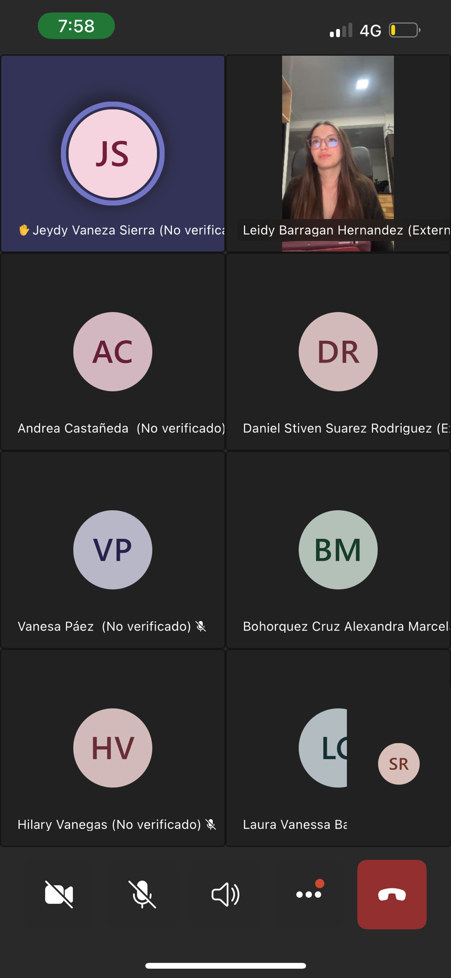

Anexo 8. Acta 8 de mayo. Acompañamiento y orientación personalizada a iniciativas del Banco de Iniciativas Juveniles (BIJ). Iniciativa Stunt bike

PROCESO: Acompañamiento y orientación personalizada a iniciativas del Banco de Iniciativas Juveniles (BIJ)

DEPENDENCIA: Dirección de Ciudadanía Juvenil

RESPONSABLE DE LA REUNIÓN: Sergio Rodríguez

NATURALEZA DE LA REUNIÓN:

☐ Consejo __________________________________________________________________________

☐ Comité __________________________________________________________________________

☐ Reunión __________________________________________________________________________

X ☐ Otro: Capacitación

ACTA N° | 26 | FECHA | 8 de mayo de 2025
LUGAR | DCJ
- OBJETIVO DE LA REUNIÓN
Brindar acompañamiento individualizado a jóvenes y colectivos interesados en postularse a la convocatoria 2025-1 del Banco de Iniciativas Juveniles (BIJ), resolviendo inquietudes puntuales sobre sus propuestas y guiándolos en la estructuración técnica y administrativa de las mismas.

- ORDEN DEL DÍA

- Presentación del BIJ y su funcionamiento general
- Revisión de los requisitos normativos y de postulación
- Revisión de avances del proyecto presentado por el/la joven o colectivo
- Orientación técnica para mejorar la formulación
- Recomendaciones personalizadas y compromisos

3. DESARROLLO DEL ORDEN DEL DÍA

Desarrollo de las sesiones

Las sesiones se desarrollaron de forma individual (presencial y virtual), adaptando la presentación oficial del BIJ a las necesidades específicas de cada iniciativa. Las capacitaciones incluyeron:
- Explicación general del BIJ: naturaleza, normativa aplicable (Decreto 435 de 2023, Resoluciones 1072, 4675 y 1418 de 2025), montos máximos, etapas del proceso.
- Revisión de requisitos por modalidad: agrupaciones formales, no formales, informales, e individuales.
- Orientación personalizada:
  - Ajuste de objetivos (general y específicos)
  - Claridad y coherencia en la justificación
  - Estructuración del plan de actividades y cronograma
  - Desglose del presupuesto y cotizaciones
  - Recomendaciones para fortalecer el impacto y la viabilidad
- Documentación obligatoria: formatos, certificaciones, subsanaciones y criterios de inhabilidad
- Resolución de dudas particulares: sobre alianzas, cotizaciones, ejecución de recursos, edades de participación, sustentos técnicos y carga de evidencias.

- ANEXOS

Foto comprobante de la reunión virtual
- COMPROMISOS
ACTIVIDAD |  |  |  | RESPONSABLE | FECHA DE COMPROMISO
Ajustar propuestas según recomendaciones |  |  |  | Jóvenes capacitados | Antes del cierre de la convocatoria
- FIRMAS
_____________________________

Elaboró: Sergio Rodríguez

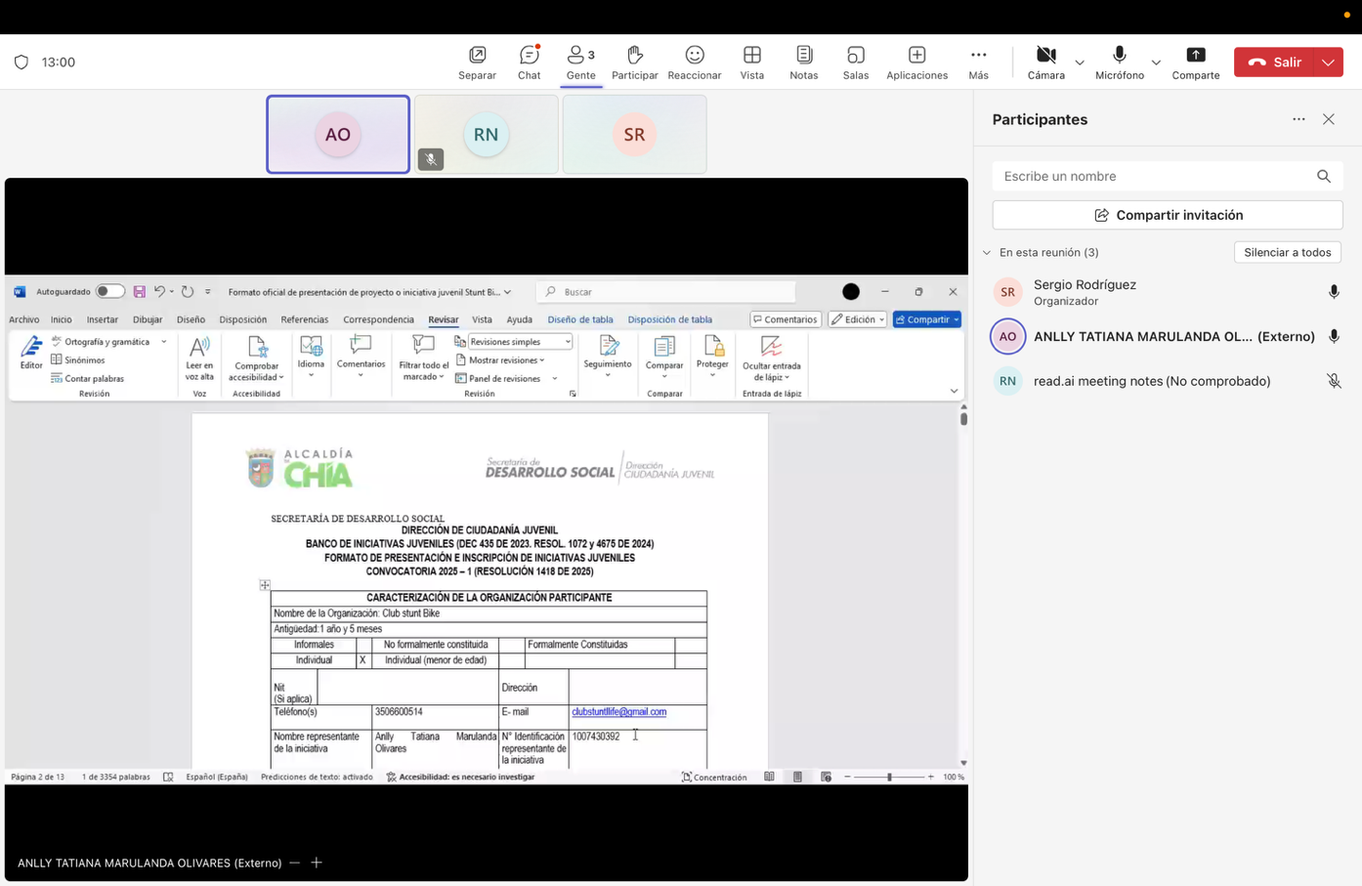

Anexo 9. 16 de mayo. Oficio invitación a la personería municipal para ejercer veeduría en el proceso de evaluación del Banco de Iniciativas Juveniles 2025-1
061 DCJ-066-2025

Chía, 16 de mayo de 2025

Doctor
Daniel Moyano
Personero Municipal
Municipio de Chía
Ciudad

Asunto: Invitación a ejercer veeduría en el proceso de evaluación del Banco de Iniciativas Juveniles 2025

Respetado doctor:

Reciba un cordial saludo.

La Dirección de Ciudadanía Juvenil de la Alcaldía Municipal de Chía se permite extender una cordial invitación a la Personería Municipal para que, en el marco de sus funciones constitucionales y legales de vigilancia y control preventivo, acompañe en calidad de observador y garante las jornadas de evaluación del Banco de Iniciativas Juveniles – Convocatoria 2025 - 1.

Si bien la participación de la Personería Municipal como veedora no se encuentra expresamente contemplada dentro del marco normativo que regula el proceso (Decreto 435 de 2023 y Resoluciones 1072 y 4675 de 2024, así como la Resolución 1418 de 2025), esta Dirección considera fundamental contar con su presencia como mecanismo de fortalecimiento de la transparencia, objetividad y legitimidad del proceso evaluativo.

Las jornadas de evaluación de las iniciativas se llevarán a cabo en las instalaciones de la Dirección de Ciudadanía Juvenil, ubicadas en la Carrera 11 #17-50, en los siguientes días y horarios:
- Lunes 19 de mayo – 8:00 a.m. a 10:00 a.m.
- Martes 20 de mayo – 8:00 a.m. a 10:00 a.m.

En caso de requerirse tiempo adicional dada la cantidad de postulaciones recibidas, se contempla la posibilidad de continuar con el proceso de evaluación los días 21, 22 y 23 de mayo, en el mismo horario.

Agradecemos de antemano su disposición para acompañar este ejercicio participativo que busca fomentar el liderazgo juvenil y el fortalecimiento del tejido social en el municipio.

Cordialmente,

Laura Manuela Mancera Rodríguez
Directora Técnica
Dirección de Ciudadanía Juvenil
Alcaldía Municipal de Chía

Proyectó: Sergio Rodríguez – Contratista Dirección de Ciudadanía Juvenil
Revisó y aprobó: Laura Manuela Mancera Rodríguez – Directora Técnica

Gestión Documental
Original: Personería Municipal
Copia 1: Dirección de Ciudadanía Juvenil
Copia 2: Gestión Documental

Anexo 10. 19 de mayo. Comunicado con el informe sobre el proceso de evaluación de iniciativas presentadas.
MUNICIPIO DE CHÍA
DIRECCIÓN DE CIUDADANÍA JUVENIL
BANCO DE INICIATIVAS JUVENILES – CONVOCATORIA 2025

COMUNICADO No. 001 de 2025

DE: Dirección de Ciudadanía Juvenil
PARA: Jóvenes participantes del Banco de Iniciativas Juveniles del municipio de Chía
ASUNTO: Informe sobre el proceso de evaluación de iniciativas presentadas
FECHA: 30 de mayo del 2025

Cordial saludo,

Dando cumplimiento a lo dispuesto en el Decreto 435 de 2023, por medio del cual se crea el Banco de Iniciativas Juveniles del municipio de Chía; la Resolución 1072 de 2024, que adopta el Reglamento Operativo del Banco; y la Resolución 4675 de 2024; la Dirección de Ciudadanía Juvenil se permite informar los resultados del proceso de evaluación adelantado por el Comité Evaluador del Banco de Iniciativas Juveniles.

Conforme a lo establecido en la Resolución 1418 de 2025, por medio de la cual se abre la convocatoria 2025, y una vez culminado el periodo de revisión y subsanación documental, las iniciativas que cumplieron los requisitos habilitantes fueron remitidas al Comité Evaluador, el cual se reunió en el marco de lo dispuesto por la normatividad vigente para realizar la asignación de puntajes, conforme a los criterios técnicos definidos en el Reglamento Operativo, y contando además con el acompañamiento de la Personería Municipal.

Cada iniciativa fue evaluada sobre un máximo de cien (100) puntos, distribuidos en cuatro criterios de veinticinco (25) puntos cada uno, según lo dispuesto en el artículo 12 de la Resolución 1072. A continuación, se publica el listado de iniciativas organizadas en orden descendente según el puntaje promediado obtenido:

Nº | Nombre iniciativa | Línea de acción | Puntaje obtenido sobre 100 | Comentarios
1 | The Crochet Club | Proyectos sociales | 90.67
2 | Hichie Tierra de la Diosa Luna | Proyectos sociales | 89.67
3 | Chía Ciudad de la Luna | Proyectos sociales | 89.00
4 | Tejiendo Futuro | Emprendimiento social | 86.67
5 | Conectando emociones | Emprendimiento social | 84.67
6 | Arte sin barreras | Proyectos sociales | 81.33
7 | ReCrear el territorio | Proyectos sociales | 79.00
8 | Deporte Stunt Bike | Proyectos sociales | 78.33
9 | EcoReto Chía | Proyectos sociales | 75.33
10 | Vibe by Nathalya | Ciencia, tecnología e innovación | 69.67
11 | Sonidos emergentes | Proyectos sociales | Rechazado | En contravía del artículo 3 del Decreto 435 de 2023, reiterado en el artículo 7 de la Resolución 1072 de 2024
12 | ReTeje | Proyectos sociales | Rechazado | En contravía del artículo 3 del Decreto 435 de 2023, reiterado en el artículo 7 de la Resolución 1072 de 2024
13 | Chía Impulsa | Ciencia, tecnología e innovación | Rechazado | En contravía del artículo 3 del Decreto 435 de 2023, reiterado en el artículo 7 de la Resolución 1072 de 2024
14 | Ritmos del cambio | Proyectos sociales | Rechazado | En contravía del artículo 3 del Decreto 435 de 2023, reiterado en el artículo 7 de la Resolución 1072 de 2024
15 | El Club de la Lucha | Proyectos sociales | No Calificado | No subsanado
(Formato según el artículo 19 de la resolución 1072 de 2024).

De conformidad con lo establecido en el artículo 9 de la Resolución 1418 de 2025, serán seleccionadas como beneficiarias aquellas iniciativas que, atendiendo al orden de puntaje, puedan ser financiadas hasta agotar el monto total del presupuesto asignado, el cual fue definido en el artículo 3 de la misma resolución. En consecuencia, para la presente convocatoria resultaron seleccionadas cuatro (4) iniciativas. No obstante, se precisa que la condición de beneficiaria está sujeta al cumplimiento de los requisitos adicionales establecidos en el artículo 15 (modificado por la Resolución 4675 de 2024) y el artículo 16 de la Resolución 1072 de 2024, relativos a la firma del acta de compromiso, la constitución de la póliza de cumplimiento, además de lo eventualmente requerido por la Secretaría de Hacienda Municipal.

Asimismo, se habilitará un periodo de reclamaciones posterior a la publicación de este informe, y que estará dispuesto hasta las 5:00 pm del martes 3 de junio de 2025. Las reclamaciones que tengan lugar, serán recibidas en el correo electrónico institucional contactenos@chia.gov.co, (con copia a ciudadania.juvenil@chia.gov.co). Adicionalmente, a través de los mismos canales mencionados, se podrán realizar consultas relacionadas con los resultados.

Agradecemos a todas y todos los jóvenes por su activa participación en esta convocatoria. Desde la administración municipal seguimos comprometidos con el fortalecimiento del liderazgo juvenil, la promoción de la participación ciudadana y la consolidación de iniciativas que transformen los territorios.

Cordialmente,

Laura Manuela Mancera Rodríguez
Directora Técnica
Dirección de Ciudadanía Juvenil
Alcaldía Municipal de Chía

Proyectó: Sergio Rodríguez – Contratista Dirección de Ciudadanía Juvenil
Revisó y aprobó: Laura Manuela Mancera Rodríguez – Directora Técnica

Gestión Documental
Original: Personería Municipal
Copia 1: Dirección de Ciudadanía Juvenil
Copia 2: Gestión Documental

Anexo 11. 19 de mayo. Proyección de la resolución de ganadores

POR LA CUAL SE ORDENA LA APERTURA DE LA CONVOCATORIA DEL BANCO DE INICIATIVAS JUVENILES DEL MUNICIPIO DE CHÍA, 2025

EL SEÑOR ALCALDE MUNICIPAL DE CHÍA - CUNDINAMARCA

En uso de sus facultades constitucionales y legales, en especial las conferidas en los numerales 1 y 3 del artículo 315 de la Constitución Política de Colombia, artículo 93 de la Ley 136 de 1994 y el artículo 29 de la Ley 1551 de 2012 y,

CONSIDERANDO

Que, de conformidad con el artículo 45 de la Constitución Política de Colombia, los jóvenes tienen derecho a la protección y a la formación integral, y el Estado deberá garantizar su participación activa en los organismos públicos y privados que tengan a cargo la protección, educación y progreso de la juventud.

Que, de acuerdo con el artículo 103 ibídem “(…) el Estado contribuirá a la organización, promoción y capacitación de las asociaciones profesionales, cívicas, sindicales, comunitarias, juveniles, benéficas o de utilidad común no gubernamentales, sin detrimento de representación en las diferentes instancias de participación, concertación, control y vigilancia de la gestión pública que se establezcan”.

Que, el numeral 1º del artículo 315 ibidem, dispone que son atribuciones del Alcalde, entre otras “1. Cumplir y hacer cumplir la Constitución, la ley, los decretos del gobierno, las ordenanzas y los acuerdos del consejo”.

Que, el artículo 1º de la Ley Estatutaria 1622 de 2013 “Por medio de la cual se expide el estatuto de ciudadanía juvenil y se dictan otras disposiciones”, modificada por la Ley 1885 de 2018, determina el objeto de la misma, así “Establecer el marco institucional para garantizar a todos los y las jóvenes el ejercicio pleno de la ciudadanía juvenil en los ámbitos, civil o personal, social y público, el goce efectivo de los derechos reconocidos en el ordenamiento jurídico interno y lo ratificado en los Tratados Internacionales, y la adopción de las políticas públicas necesarias para su realización, protección y sostenibilidad; y para el fortalecimiento de sus capacidades y condiciones de igualdad de acceso que faciliten su participación e incidencia en la vida social, económica, cultural y democrática del país”.

Que, son finalidades de la precitada Ley, conforme a lo plasmado en su artículo 2°:

“1. Garantizar el reconocimiento de las juventudes en la sociedad como sujetos de derechos y protagonistas del desarrollo de la Nación desde el ejercicio de la diferencia y la autonomía.
2. Definir la agenda política, los lineamientos de políticas públicas e inversión social que garanticen el goce efectivo de los derechos de las juventudes en relación con la sociedad y el Estado; la articulación en todos los ámbitos de gobierno, la cualificación y armonización de la oferta y el proceso de formación política y técnica dirigida a los jóvenes, servidores públicos y sociedad en general.
3. Garantizar la participación, concertación e incidencia de las y los jóvenes sobre decisiones que los afectan en los ámbitos social, económico, político, cultural y ambiental de la Nación.
4. Posibilitar y propender el desarrollo de las capacidades, competencias individuales y colectivas desde el ejercicio de derechos y deberes orientados a la construcción de lo público.
5. Promover relaciones equitativas entre generaciones, géneros y territorios, entre ámbitos como el rural y urbano, público y privado, local y nacional”.

Que, en el numeral 14 del artículo 4º ibidem, dispone como uno de los principios orientadores de la norma en cita, es la participación, indicando que: "La población joven del país tiene derecho a vincularse a los procesos de toma de decisiones que le conciernen o que afecten directa o indirectamente la obtención de condiciones de vida digna, así como a tomar parte en los diversos aspectos de la vida socioeconómica, tanto en su relación con el Estado, como con otros actores sociales".

Que, de conformidad con el artículo 6° ibidem, en aras de garantizar los derechos de los jóvenes reconocidos en los tratados internacionales aprobados por Colombia, en la Constitución política y demás normas que los desarrollan o reglamentan, el Estado implementará medidas de promoción, protección, prevención y garantía; asimismo, brindará especial atención a los jóvenes, desde un enfoque diferencial; y garantizará gradual y progresivamente los mecanismos para hacer efectivos los derechos reconocidos en la citada ley.

Que, la Asamblea Departamental de Cundinamarca expidió la Ordenanza Nº 267 de 2015 “Por medio de la cual se adopta la política Pública de Juventud en el Departamento de Cundinamarca y se dictan otras disposiciones”.

Que, la Alcaldía de Chía mediante Decreto Nº 435 del 29 de diciembre de 2023 creó el Banco de Iniciativas Juveniles del Municipio de Chía, estableciendo en su artículo 1º el objetivo de fortalecer las capacidades y habilidades de los jóvenes en beneficio de la población joven como aporte al desarrollo social comunitario.

Que, el artículo 2º ibidem, en referencia a la convocatoria y sus requerimientos especifica lo siguiente:

“ARTÍCULO SEGUNDO. CONVOCATORIA. La Secretaría de Desarrollo Social -
Dirección de Ciudadanía Juvenil liderará el proceso correspondiente mediante
convocatoria pública abierta a los jóvenes y agrupaciones juveniles del municipio.

La Secretaría de Desarrollo Social - Dirección de Ciudadanía Juvenil cumplirá las funciones de coordinación del comité de evaluación y selección con base en el reglamento que regula el Banco de Iniciativas.

La radicación de las postulaciones al banco de iniciativas surtirá el proceso
establecido en el reglamento, así como la obligatoriedad de los aspirantes de hacerlo en los plazos establecidos, junto a los términos y condiciones dispuestos en la respectiva convocatoria.”

Que, el mencionado decreto hace referencia al otorgamiento de un bono de participación a las iniciativas beneficiadas, y que debe entenderse como:

“ARTÍCULO TERCERO. BONO DE PARTICIPACIÓN. El bono de participación es un financiamiento otorgado a los jóvenes y agrupaciones seleccionadas, que les permitirá llevar a cabo su iniciativa de impacto social. El bono no podrá ser usado en salarios u honorarios y no podrá superar los siete (7) SMMLV.”

Que, según el artículo 5º ibidem, se dispuso la creación e integrantes del Comité de Evaluación del Banco de Iniciativas Juveniles del Municipio de Chía:

“ARTÍCULO QUINTO. COMITÉ DE EVALUACIÓN. El comité del banco de iniciativas juveniles del municipio de Chía estará integrado por:

a) Secretario(a) de Desarrollo Social o quien haga sus veces, o su delegado.
b) Secretario de Educación o quien haga sus veces, o su delegado.
c) Jefe de la Oficina de Tecnologías de la información y las comunicaciones o quien haga sus veces, o su delegado.

Según las líneas de acción de cada convocatoria, se podrán agregar nuevos
integrantes temporales al comité evaluador, expertos en el área, con el objetivo de garantizar la eficacia en el proceso de selección.

PARÁGRAFO. El comité evaluador siempre deberá mantener un número impar.”

Que, por medio de la Resolución 1072 de 2024 “POR MEDIO DE LA CUAL SE ADOPTA EL REGLAMENTO OPERATIVO DEL BANCO DE INICIATIVAS JUVENILES DEL MUNICIPIO DE CHIA Y SE DICTAN OTRAS DISPOSICIONES” resuelve la reglamentación y funcionamiento del Comité de Evaluación.

Que, en el artículo 12º ibidem se establecieron los criterios de valoración de Concordancia, Corresponsabilidad, Claridad y coherencia, y Estructura financiera, en el cual “Se evalúa en una escala de cero (0) a veinticinco (25) puntos…”, donde 25 constituye un proyecto o iniciativa que cumple a cabalidad el criterio a evaluar y 0 un proyecto o iniciativa que no cumple.

Que, conforme a lo establecido en el Articulo decimo noveno de la ya mencionada resolución 1072 del 2024 respecto a los resultados de los proyectos o iniciativas juveniles se determina que “Los resultados de las iniciativas, se publicaran en la pagina web de la alcaldía de Chía www.chia-cundinamarca.gov.co en orden de sectores, mencionando los proyectos o iniciativas escogidas, puntaje obtenido, de acuerdo al acta de evaluación de los proyectos o iniciativas juveniles postuladas”.

Que, en atención a los estipulado en el Articulo cuarto de la resolución 4675 del 2024, el cual modifica a su vez el Articulo decimo de la resolución 1072 del 2024 se dispone que:

“ARTICULO DECIMO. FASES DE LA CONVOCATORIA. La convocatoria se regirá bajo las siguientes fases:

- Expedición del acto administrativo por parte de la Secretaria de Desarrollo Social – Dirección de Ciudadanía Juvenil, en el cual se convoca a jóvenes u organizaciones juveniles presentar sus proyectos o iniciativas, se determinan los tiempos y requisitos de participación
- Recepción de solicitud de participación de los proyectos o iniciativas juveniles, en la Oficina de la Dirección de Ciudadanía Juvenil o en el correo de la Dirección: ciudadania.juvenil@chia.gov.co, y de acuerdo a los tiempos establecidos en el acto administrativo de convocatoria. No se tendrán en cuenta solicitudes fuera de los tiempos determinados en el documento oficial de convocatoria
- Calificación de proyectos o iniciativas juveniles, por parte del comité evaluador
- Selección de proyectos o iniciativas juveniles.
- Publicación de los resultados en la página web www.chia-cundinamarca.gov.co
- Publicación de la Resolución de Ganadores.
- Adquisición de la póliza de cumplimiento.
- Firma del acta de compromiso
- Entrega de los recursos aprobados.
- Recepción de informes de ejecución”

Que, el articulo noveno de la Resolución 4675 del 2024 que modifica el Articulo Vigésimo Tercero de la Resolución 1072 del 2024 expresa:

“ARTICULO VIGESIMO TERCERO. POLIZAS. Una vez publicada la resolución de ganadores se deberá adquirir la póliza de cumplimiento por cada uno de los beneficiarios, la cual deberá amparar el 100% del valor del bono de participación que se entregará. Posteriormente, esta póliza deberá ser remitida al correo electrónico de la Dirección de Ciudadanía juvenil: ciudadania.juvenil@chia.gov.co “

Que, conforme al artículo 7º de la Resolución 4675 de 2024, que modificó lo establecido en el artículo15º de la Resolución 1072 de 2024, se establece la firma del acta de compromiso y su deducción así:

“ARTÍCULO DÉCIMO QUINTO. FIRMA DEL ACTA DE COMPROMISO. El acta de compromiso será entregada directamente a los beneficiarios del bono de participación, respaldada en la respectiva póliza de garantía, y será firmada por el Alcalde Municipal de Chía, el Secretario (a) de Desarrollo Social. el joven, representante legal si el participante es menor de edad o representante de la organización juvenil beneficiaria.”

Que, de acuerdo con el artículo 9º de la Resolución 4675 de 2024, que modificó la Resolución 1072 de 2024, el artículo 23º quedó así:

"ARTÍCULO VIGÉSIMO TERCERO. PÓLIZAS. Una vez publicada la resolución de ganadores se deberá adquirir la póliza de cumplimiento por cada uno de los beneficiarios, la cual deberá amparar el 100% del valor del bono de participación que se entregará. Posteriormente, esta póliza deberá ser remitida al correo electrónico de la Dirección de Ciudadanía Juvenil: ciudadania.juvenil@chia.gov.co

PARAGRAFO. La no entrega de la póliza de cumplimiento será entendida
como una causal de desistimiento del proceso.”

Que, según lo estableció el artículo 10º de la Resolución 4675, adicionando el artículo 29 a la Resolución 1072, se establece la presentación de informes a las iniciativas beneficiadas:

“ARTÍCULO VIGÉSIMO NOVENO. INFORMES. Toda organización, proceso o práctica organizativa o iniciativa individual beneficiada con el bono de participación deberá entregar informes de gestión, acordes con el cronograma del proyecto en el cual se entregue información y evidencias del avance del proyecto o la iniciativa

PARAGRAFO 1°. La organización, proceso o práctica organizativa o iniciativa individual deberá presentar informes para justificar el avance del proyecto al desarrollar el 50% del mismo y otro al finalizar el proyecto o iniciativa con un avance del 100%.

PARÁGRAFO 2°. La organización, proceso o práctica organizativa o iniciativa individual que tenga como proyecto la ejecución de una sola actividad en el desarrollo de su iniciativa; deberá presentar el primer informe correspondiente al 50% de la ejecución con la información referente a la fase de planeación previa de la actividad. El segundo informe de avance corresponderá al 100% de la ejecución, lo presentará con la información referente a la realización de la actividad.

PARÁGRAFO 3° La organización, proceso o práctica organizativa o iniciativa
individual que no entregue los respectivos informes en un plazo máximo de 10 días hábiles, según el cronograma de la ficha de actividades a ejecutar dispuesto en el formato de inscripción, se entenderá esto como causal de incumplimiento. Por lo tanto se hará efectiva la póliza correspondiente.

Que, mediante la Resolución 1418 de 2025 se dio apertura a la Convocatoria 2025 del Banco de Iniciativas Juveniles del municipio de Chía en su artículo 1º, así:

“ARTÍCULO PRIMERO: Convocar a los procesos o prácticas organizativas
formalmente constituidas, no formalmente constituidas e iniciativas individuales del municipio de Chía a presentar iniciativas juveniles de carácter social (deportivas, ecológicas, medioambientales, culturales entre otras), ciencia tecnología e innovación y emprendimiento para participar en la selección de beneficiarios del Banco de Iniciativas Juveniles del Municipio de Chía 2025.”

Que, el artículo 3º de la mencionada Resolución señaló:

“ARTÍCULO TERCERO. Establecer como presupuesto para el presente proceso la suma de TREINTA Y DOS MILLONES DE PESOS (32,000,000) M/CTE, con cargo al Certificado de Disponibilidad Presupuestal No. 2025000983 de fecha 6 de marzo de 2025, con aprobación de banco de proyectos No. 20250680, fuente 1101 ingresos corrientes de libre destinación, rubro 23101410220242517500600512.3.2.02.02.009 CCPET: servicios para la comunidad, sociales y personales.”

Que, de acuerdo con lo estipulado en el artículo 9 ibidem, donde se establece el número de iniciativas a beneficiar:

“ARTÍCULO NOVENO. NÚMERO DE INICIATIVAS A SELECCIONAR Y
BENEFICIAR. En esta convocatoria serán beneficiadas las iniciativas o proyectos, según análisis realizado por el comité evaluador, que cumplan con los requisitos establecidos, hasta agotar el monto total del presupuesto asignado, establecido en el artículo tercero de la presente Resolución, atendiendo al orden de cada iniciativa de acuerdo con el puntaje obtenido en el proceso de evaluación.”

Que, una vez finalizadas las fases de recepción, revisión documental, y subsanación de las iniciativas postuladas, se procedió a remitir aquellas que cumplieron con los requisitos habilitantes al Comité de Evaluación, creado y reglamentado mediante la Resolución 1075 de 2024, y de acuerdo al cronograma establecido en el artículo 14º de la Resolución 1418 de 2025 “POR LA CUAL SE ORDENA LA APERTURA DE LA CONVOCATORIA DEL BANCO DE INICIATIVAS JUVENILES DEL MUNICIPIO DE CHIA, 2025”.

Que, el Comité Evaluador se reunió en el marco de sus funciones y adelantó el proceso de calificación de las iniciativas, conforme al cronograma establecido en la Resolución de apertura, los días 19 y 21 de mayo, valorando los criterios establecidos en el reglamento operativo.

Que, surtida la evaluación de las 14 iniciativas que cumplieron los requisitos habilitantes y fueron evaluadas por el Comité, se determinó el respectivo escalafón de los puntajes finales obtenidos por las iniciativas, publicado por medio del Comunicado ## del 30 de mayo de 2025 “Informe sobre el proceso de evaluación de iniciativas presentadas” expedido por la Dirección de Ciudadanía Juvenil del municipio de Chía, publicado en la página web de la Alcaldía y remitido a los correos electrónicos registrados de las iniciativas participantes. En el mencionado comunicado se especifican los puntajes, el presupuesto solicitado y consecuentemente, el monto del bono de participación que se otorgará.

Que, el artículo 16º de la Resolución 1072 de 2024, señala:

“ARTÍCULO DÉCIMO SEXTO. DESEMBOLSO O ENTREGA DEL BONO DE
PARTICIPACIÓN: El desembolso o la entrega del Bono de Participación económico por parte de la Administración Municipal, se realizará de común acuerdo entre las partes, conforme al cronograma establecido en la convocatoria.”

Que, para amparar los compromisos derivados de la convocatoria y de la asignación de los bonos de participación, se cuenta con el certificado de disponibilidad presupuestal No. 2025000932 de fecha 6 de marzo de 2025, con aprobación de banco de proyectos No. 20250680, fuente 1101 ingresos corrientes de libre destinación, rubro 23101410220242517500600512.3.2.02.02.02.009 CCPET; servicios para la comunidad, sociales y personales por un valor de TREINTA Y DOS MILLONES DE PESOS ($ 32,000,000) M/CTE.

Que, se hace necesario oficializar y publicar el listado de iniciativas juveniles ganadoras, para efectos de notificación, continuidad con en el proceso de ejecución, conforme a lo estipulado en la normatividad vigente.

Que, en mérito de lo expuesto,

RESUELVE

ARTÍCULO PRIMERO. Reconocer y ordenar un único desembolso correspondiente al 100% del valor asignado por concepto de Bono de Participación para apoyo a la respectiva iniciativa juvenil, a los representantes legales que alleguen en debida forma póliza de cumplimiento y la firma de la carta de compromiso cuyas iniciativas fueron favorecidas con los valores que se relacionan a continuación:

Nº | Nombre de la Iniciativa | Representante legal | Documento | Modalidad | Línea de acción | Puntaje obtenido sobre 100 | Monto solicitado
1 | The Crochet Club | María Camila Castañeda | 1001186976 | Individual | Proyectos sociales | 90.67 | $ 6,120,400
2 | Hichie Tierra de la Diosa Luna | Gabriela Medina Urrego | 1007694975 | Individual | Proyectos sociales | 89.67 | $ 8,184,400
3 | Chía Ciudad de la Luna | Elena Carolina Mendoza | 1021393513 | Individual | Proyectos sociales | 89.00 | $ 5,240,000
4 | Tejiendo Futuro | Juan David Pedraza | 1000719610 | No formalmente constituida | Emprendimiento social | 86.67 | $ 8,712,500

PARÁGRAFO 1º. Se ordena el pago de las iniciativas seleccionadas en atención a la calificación obtenida mediante el proceso de evaluación realizado por el jurado. En consecuencia, se realiza el pago de los montos solicitados en los formatos de presentación de las iniciativas seleccionadas, abarcando el 100% del monto asignado.

PARÁGRAFO 2º El pago a los beneficiarios se hará mediante transferencia bancaria, a la cuenta certificada e informada por cada uno de los representantes de las iniciativas. La transferencia se efectuará una vez se cumpla con la entrega de los siguientes documentos en debida forma:
- Póliza de cumplimiento
- Acta de compromiso
- Demás documentos que para tal fin requiera la Secretaría de Hacienda Municipal.

PARÁGRAFO 3º: La Secretaría de Hacienda aplicará las retenciones tributarias a las que haya lugar.

PARÁGRAFO 4°: Los desembolsos los realizará la Secretaría de Hacienda de acuerdo con su programación de pagos

ARTÍCULO SEGUNDO. El valor estipulado se hará con cargo al Certificado de Disponibilidad Presupuestal No. 2025000983 de fecha 6 de marzo de 2025, con aprobación de banco de proyectos No. 20250680, fuente 1101 ingresos corrientes de libre destinación, rubro 23101410220242517500600512.3.2.02.02.009 CCPET: servicios para la comunidad, sociales y personales, por un valor de TREINTA Y DOS MILLONES DE PESOS ($ 32,000,000) M/CTE.

ARTÍCULO TERCERO. La presentación de los informes deberá ceñirse con lo establecido en el artículo vigésimo noveno de la resolución 1072 del 2024, modificado por la resolución 4675 del 2024.

ARTÍCULO CUARTO. FORMATOS DE PRESENTACIÓN DE INFORMES. Los informes deberán presentarse en los formatos establecidos por la Dirección de Ciudadanía Juvenil y publicados en la página web www.chia-cundinamarca.gov.co; a su vez, deberán incluir evidencias documentales, fotográficas y demás requeridos por la Dirección; así como información clara y verificable del cumplimiento de las metas planteadas.

PARÁGRAFO 1º. Las iniciativas beneficiadas con el bono de participación no podrán ceder la ejecución o desarrollo de sus proyectos a terceros.

PARÁGRAFO 2º. Los jóvenes integrantes de las iniciativas beneficiadas con el bono de participación deberán archivar de manera ordenada y adecuada todos los documentos relacionados con los soportes de gastos y ejecución del proyecto, para que la Secretaría de Desarrollo Social -Dirección de Ciudadanía Juvenil, puedan realizar las revisiones o posibles auditorías que se consideren pertinentes.

PARÁGRAFO 3º. Una vez desembolsado el dinero del bono de participación la Dirección de Ciudadanía Juvenil podrá solicitar avances sistemáticos de la ejecución del proyecto a los beneficiados. Estos deberán entregar la información requerida en un lapso no superior a 5 días hábiles.

ARTICULO QUINTO. PRODUCTOS FINALES. Los productos finales derivados del desarrollo o ejecución de los proyectos seleccionados deberán incluir en los respectivos créditos a la Alcaldía Municipal de Chía y ceñirse a los parámetros de uso de imagen audiovisual dados por la Administración Municipal.

ARTICULO SEXTO. El acompañamiento a las iniciativas beneficiadas por parte de la Secretaria de Desarrollo Social – Dirección de Ciudadanía Juvenil se llevará en los términos dispuestos en el Articulo vigésimo de la resolución 1072 del 2024.

ARTÍCULO SÉPTIMO. En caso de que las iniciativas seleccionadas como beneficiadas deseen desistir del proceso deberán ceñirse a lo estipulado en el Articulo Decimo de la Resolución 1418 del 2024.

ARTÍCULO OCTAVO. La interpretación de la presente resolución y las respectivas aclaraciones sobre la materia, estarán a cargo y serán resueltas por la Secretaría Técnica del Banco de Iniciativas Juvenil del Municipio de Chía, ejercida por la Dirección de Ciudadanía Juvenil de la Secretaría de Desarrollo Social.

ARTÍCULO NOVENO. USO DE LA INFORMACIÓN. La información contenida en la selección de los proyectos o iniciativas juveniles será utilizada de conformidad con lo establecido en el Articulo vigésimo cuarto de la Resolución 1418 del 2024.

ARTICULO DÉCIMO. PUBLICAR. La presente Resolución conforme a lo establecido en el artículo 65 del Código de Procedimiento Administrativo y de lo Contencioso Administrativo-CPACA- en la página web de la Alcaldía Municipal de Chía: http://www.chia-cundinamarca.gov.co.

ARTÍCULO DECIMO PRIMERO. RECURSOS. Contra el presente acto administrativo no procede recurso alguno de conformidad con el artículo 75 del Código de Procedimiento Administrativo y de lo Contencioso Administrativo –CPACA-.

ARTÍCULO DECIMO SEGUNDO. VIGENCIA. Esta Resolución entrará a regir a partir de su comunicación y publicación y DEROGA todas las disposiciones anteriores que le sean contrarias.

PUBLÍQUESE Y CÚMPLASE

Dada en la Alcaldía Municipal de Chía a los ___________________________

LEONARDO DONOSO RUIZ
Alcalde Municipal

Proyectó: Sergio Rodríguez- Contratista Dirección de Ciudadanía Juvenil
Oscar Cárdenas - Contratista Dirección de Ciudadanía Juvenil
Lyda Pastrán - P-U Dirección de Ciudadanía Juvenil
Revisó y Aprobó: Laura Manuela Mancera - Directora de Ciudadanía Juvenil
Revisó y Aprobó: Claudia Patricia Bernal Barrera - Secretaria de Desarrollo Social
Revisó: Luz Aurora Espinoza Tobar - Jefe Oficina Asesora Jurídica

Anexo 12. 21 de mayo. Acta del relacionamiento con la fundación Corona.

PROCESO: Banco de Iniciativas Juveniles / Alianzas Estratégicas

DEPENDENCIA: Dirección de Ciudadanía Juvenil

RESPONSABLE DE LA REUNIÓN: Sergio Rodríguez

NATURALEZA DE LA REUNIÓN:

☐ Consejo __________________________________________________________________________

☐ Comité __________________________________________________________________________

X☐ Reunión __________________________________________________________________________

☐ Otro: Capacitación

ACTA N° | 27 | FECHA | 21 de mayo de 2025
LUGAR | Virtual
- OBJETIVO DE LA REUNIÓN
Dar seguimiento a la reunión sostenida el 19 de marzo con la Fundación Corona, revisando avances, posibles líneas de colaboración y el envío de insumos útiles para el fortalecimiento de capacidades juveniles en el marco del Banco de Iniciativas Juveniles (BIJ).

- ORDEN DEL DÍA

- Instalación y bienvenida
- Revisión de los compromisos de la reunión anterior
- Presentación de herramientas de liderazgo colaborativo por parte de la Fundación Corona
- Discusión sobre posibles usos e integración de los insumos recibidos en el Banco de Iniciativas Juvenil
3. DESARROLLO DEL ORDEN DEL DÍA

1. Instalación y bienvenida

La reunión inició con palabras de bienvenida por parte de Manuela Mancera, Directora de la DCJ, agradeciendo la disposición constante de la Fundación Corona y la continuidad en el acompañamiento técnico. Se reafirmó el interés institucional de la Dirección de Ciudadanía Juvenil por consolidar alianzas estratégicas que fortalezcan las capacidades de los colectivos juveniles del municipio.

2. Revisión de compromisos anteriores

Sergio Rodríguez recordó los temas tratados en la reunión del 19 de marzo, donde se exploraron las líneas de acción de la Fundación y se discutió la posibilidad de adaptar sus metodologías para orientar las iniciativas presentadas al BIJ. Se reiteró el interés en que los procesos de fortalecimiento vayan más allá del componente financiero, promoviendo capacidades organizativas, de liderazgo y sostenibilidad entre los colectivos juveniles.

3. Presentación de herramientas de liderazgo colaborativo

Daniela Rivera compartió dos cajas de herramientas (toolkits) diseñadas por la Fundación Corona y Movilizatorio, enfocadas en liderazgo colaborativo juvenil.
- El Toolkit 1 fue enviado como archivo adjunto.
- El Toolkit 2, debido a su tamaño, fue compartido mediante enlace de descarga vía WeTransfer: https://we.tl/t-7bnWtn5U6j

Los contenidos incluyen actividades, conceptos teóricos y ejercicios prácticos que pueden ser útiles tanto para el equipo técnico como para los jóvenes postulantes al BIJ, especialmente en la formulación de propuestas y fortalecimiento de capacidades internas.

4. Discusión sobre usos potenciales

Se discutió la pertinencia de adaptar algunos contenidos del toolkit para próximos encuentros de fortalecimiento y acompañamiento. La DCJ considera viable incorporarlos en las capacitaciones posteriores al cierre de convocatoria, o bien como parte de los procesos de ejecución y seguimiento a las iniciativas ganadoras. Se destacó que las herramientas son accesibles, con enfoque territorial y adaptadas a juventudes.

- ANEXOS

Foto comprobante de la reunión virtual
- COMPROMISOS
ACTIVIDAD |  |  |  | RESPONSABLE | FECHA DE COMPROMISO
Revisión interna de los toolkits para su posible uso en BIJ |  |  |  | DCJ | Junio 2025 (posterior a cierre de convocatoria)
- FIRMAS
_____________________________

Elaboró: Sergio Rodríguez

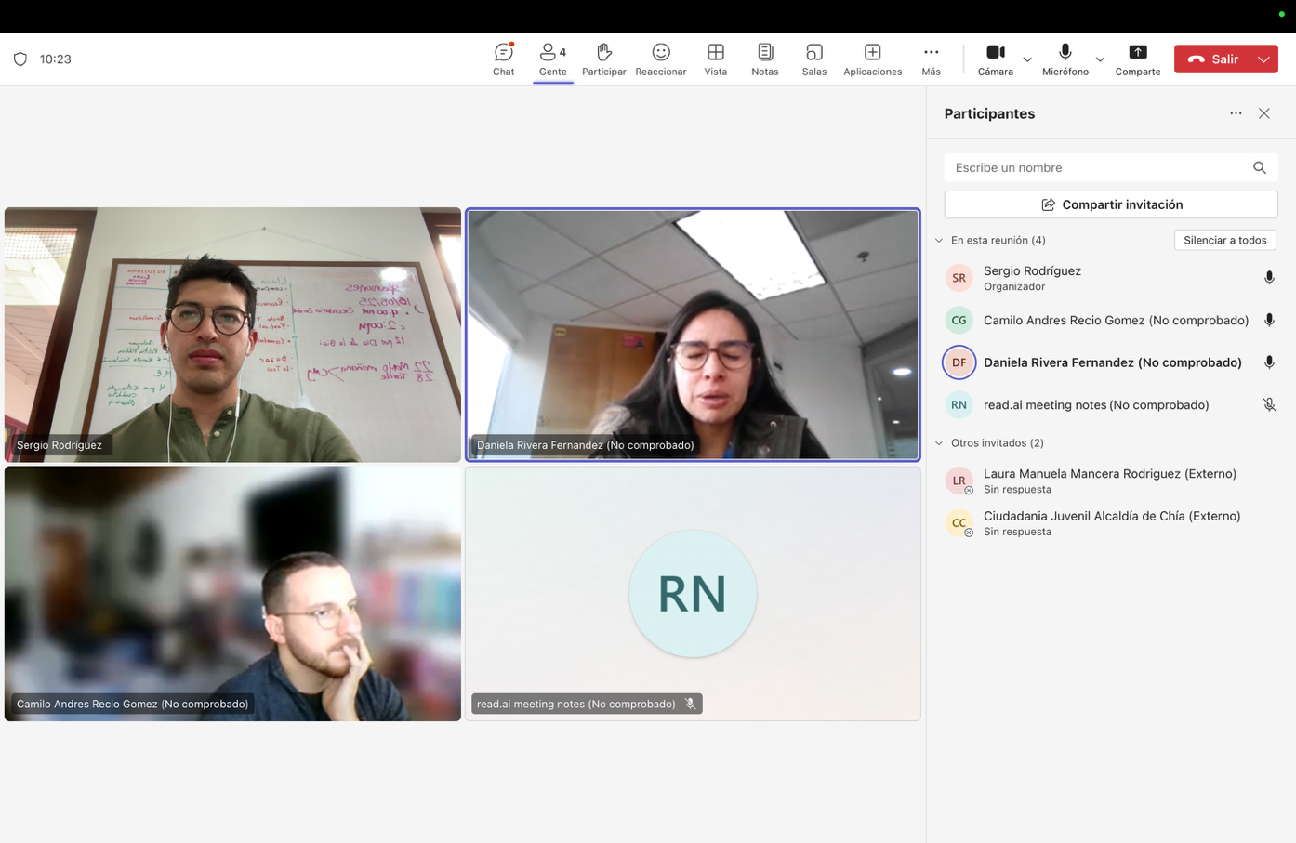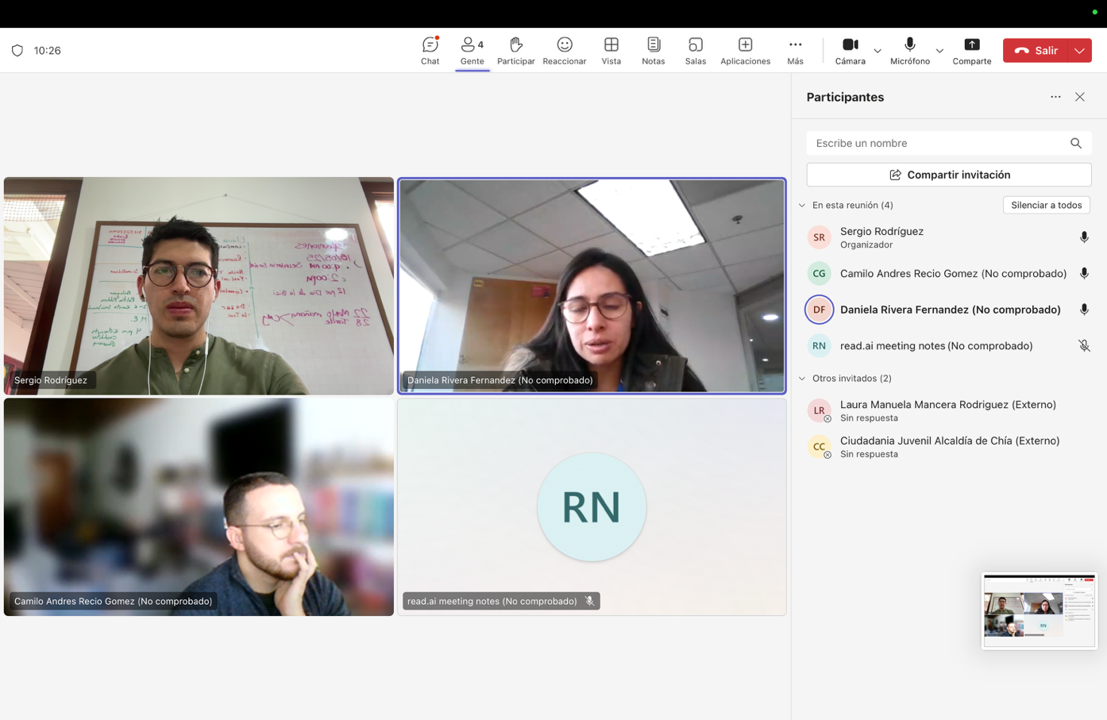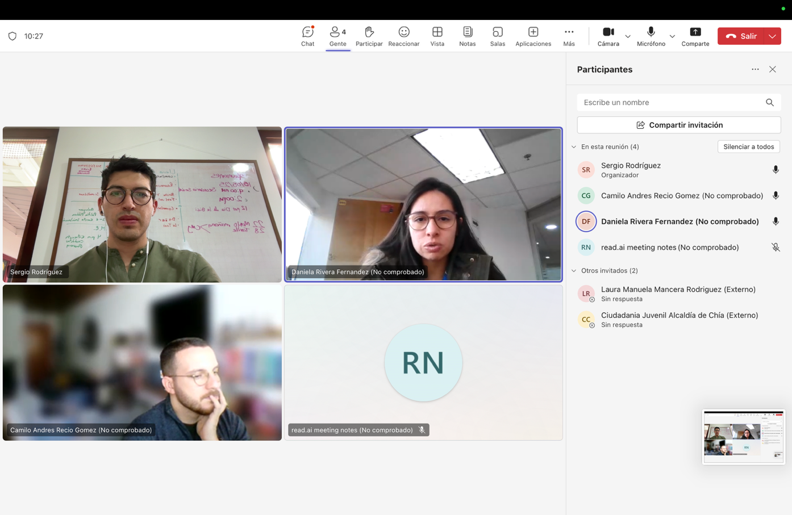

Anexo 13. Acta del 19 de mayo. Primera jornada del proceso de evaluación de iniciativas presentadas al BIJ

PROCESO: BANCO DE INICIATIVAS JUVENILES

DEPENDENCIA: DIRECCION DE CIUDADANIA JUVENIL

RESPONSABLE DE LA REUNIÓN:

NATURALEZA DE LA REUNIÓN:

Consejo ________________________________________________________________________________

Comité _________________________________________________________________________________

Reunión________________________________________________________________________________

Otro _________________________________________________________________________
ACTA N° |  | FECHA | 19 DE MAYO
LUGAR | Dirección de Ciudadanía Juvenil
ASISTENTES | NOMBRE | IDENTIFICACIÓN |  | CARGO/DEPENDENCIA | CORREO ELECTRÓNICO
ASISTENTES | Fredy Alexander Ortiz |  |  | Asesor de Despacho
ASISTENTES | Sergio Rodríguez |  |  | Contratista/DCJ
ASISTENTES | Gustavo Carvajal |  |  | Jefe de Oficina TICS
ASISTENTES | Julián Diaz |  |  | Enlace TICS
ASISTENTES | Claudia Patricia Bernal |  |  | Secretaria de Desarrollo social (E)
ASISTENTES | Manuela Mancera |  |  | Directora de Ciudadanía Juvenil
ASISTENTES | María José Zapata |  |  | Directora de Planificación del Desarrollo
ASISTENTES | Iván Camilo Rodríguez |  |  | Contratista
ASISTENTES | Germán Velandia |  |  | Enlace Educación
ASISTENTES | Deyanira Ramírez Artunduaga |  |  | Enlace Educación
ASISTENTES | Nelsy Yazmin Cajamarca |  |  | Secretaria de Educación
ASISTENTES | Carlos Alberto Rodríguez Ramírez |  |  | Personero Delegado
ASISTENTES | Oscar A. Cárdenas Castillo |  |  | Contratista/DCJ
ASISTENTES | Juan José Ortiz Vargas |  |  | Pasante / DCJ
- OBJETIVO DE LA REUNIÒN
Desarrollar la primera jornada del proceso de evaluación de iniciativas presentadas al Banco de Iniciativas Juveniles del Municipio de Chía, convocatoria 2025-1, conforme a lo dispuesto en el reglamento operativo y en el artículo 14º de la Resolución 1418 de 2025.

- ORDEN DEL DÍA
- Instalación y apertura de sesión
- Apertura de las bolsas con las propuestas
- Verificación de las iniciativas habilitadas
- Revisión normativa y observación de irregularidades
- Cierre parcial y suspensión formal de la sesión

- DESARROLLO DEL ORDEN DEL DÍA

1. Instalación y apertura de sesión
Siendo las 8:00 a.m. del lunes 19 de mayo de 2025, en las instalaciones de la Dirección de Ciudadanía Juvenil, se dio inicio a la primera jornada del Comité de Evaluación del Banco de Iniciativas Juveniles del Municipio de Chía – Convocatoria 2025-1. Se encontraban presentes los miembros designados del comité, incluyendo representantes de la Secretaría de Educación, director y delegados de la Oficina TIC, Secretaría de Desarrollo Social y asesores de despacho.
Luego de unas palabras de apertura por parte de la Directora de la DCJ, se procedió con un breve recordatorio metodológico liderado por Sergio Andrés Rodríguez, contratista de la Dirección, quien ya había realizado la capacitación formal al comité el pasado 21 de abril. Durante el recordatorio se repasaron los criterios de evaluación, el uso de los formatos individuales y la ruta metodológica del proceso.

2. Apertura de las bolsas con las propuestas
Se procedió a la apertura de las bolsas selladas en las que se encontraban las 14 iniciativas habilitadas tras la fase de subsanación. Cada iniciativa fue identificada y organizada para su revisión. Las propuestas fueron dispuestas físicamente para su lectura por parte de los miembros del comité evaluador, así como los formatos determinados.

3. Verificación de las iniciativas habilitadas
Los evaluadores realizaron una primera lectura general de las iniciativas, enfocándose en la estructura, los presupuestos y los documentos requeridos. Esta fase permitió familiarizarse con los proyectos antes del proceso de calificación individual.

4. Revisión normativa y observación de irregularidades
Durante la lectura detallada de las iniciativas, se identificaron cuatro propuestas que presentaban irregularidades presupuestales relacionadas con la destinación de los recursos, lo que infringe el artículo 3º del Decreto 435 de 2023 y 7º de la Resolución 1072 de 2024, el cual prohíbe expresamente que los recursos del Bono de Participación sean utilizados para el pago de honorarios o salarios.
Las iniciativas descalificadas por esta causal fueron:
- Chía impulsa
- Sonidos emergentes
- Reteje
- Ritmos de cambio
La decisión fue registrada y sustentada en los formatos de observación correspondientes.

5. Cierre parcial y suspensión formal de la sesión
Hacia las 12:00 m., se dio cierre parcial a la sesión del comité evaluador, dejando pendiente la calificación individual de las 10 iniciativas restantes. Se acordó de manera formal la suspensión del proceso de evaluación, la cual será retomada el martes 20 de mayo de 2025 a las 8:00 a.m. en el mismo lugar.
Todos los documentos y formatos fueron almacenados y asegurados bajo custodia de la Dirección de Ciudadanía Juvenil, garantizando la integridad del proceso.

- CONCLUSIONES DE LA REUNIÒN
- Se instaló formalmente el Comité Evaluador del Banco de Iniciativas Juveniles – Convocatoria 2025-1.
- Se abrió el paquete de iniciativas habilitadas y se organizó su revisión inicial.
- Se identificaron y registraron cuatro propuestas que incumplían la normatividad vigente, siendo descalificadas por destinar recursos a honorarios, en contravía del artículo 7.º de la Resolución 1072 de 2024.
- El proceso de evaluación fue suspendido a las 12:00 m. y se acordó su reanudación el martes 20 de mayo a las 8:00 a.m., con custodia de los documentos garantizada por la Dirección de Ciudadanía Juvenil.

- ANEXOS
Registro fotográfico de la sesión
- COMPROMISOS
ACTIVIDAD | RESPONSABLE | FECHA DE COMPROMISO
Continuar con la evaluación de iniciativas | Comité de Evaluación | 20 de mayo de 2025
Custodiar y conservar los documentos | Dirección de Ciudadanía Juvenil | 19-20 de mayo de 2025

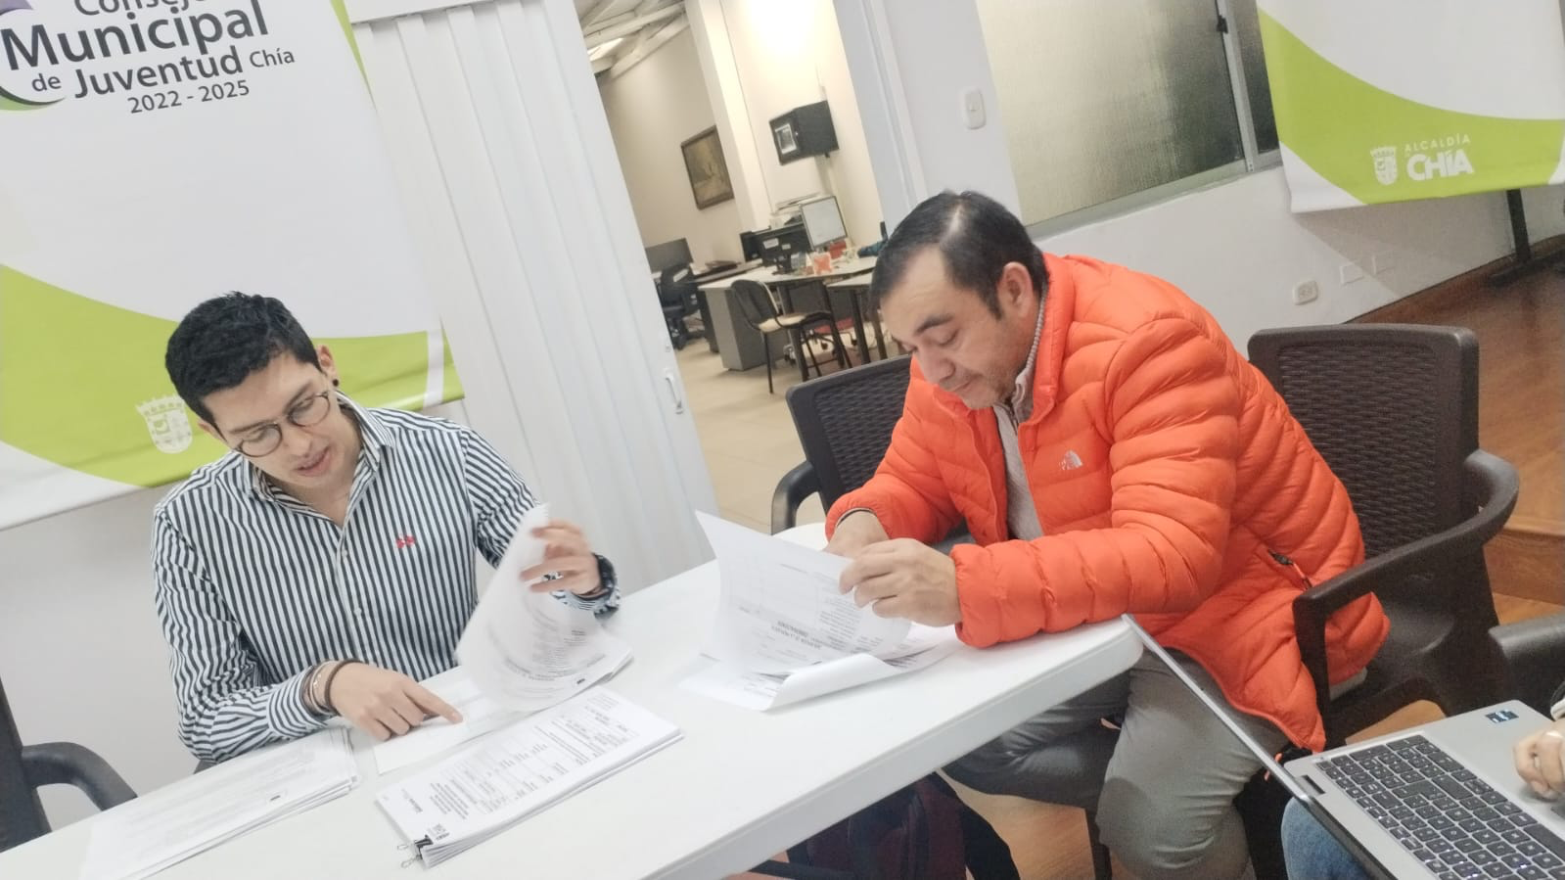
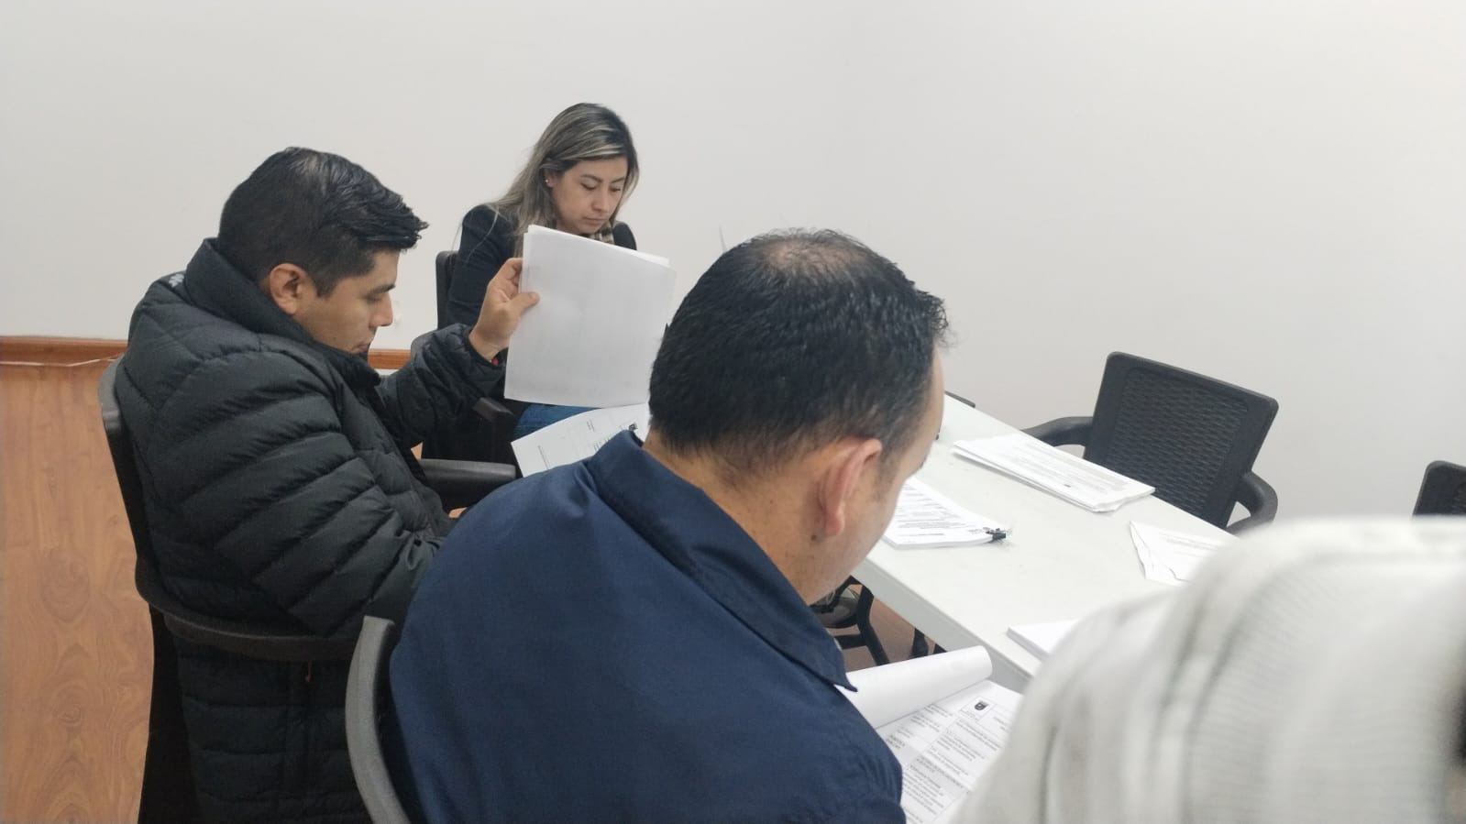

Anexo 14. Acta del 20 de mayo. Continuidad al proceso de evaluación de las iniciativas habilitadas en la convocatoria 2025-1 del BIJ

PROCESO: BANCO DE INICIATIVAS JUVENILES

DEPENDENCIA: DIRECCION DE CIUDADANIA JUVENIL

RESPONSABLE DE LA REUNIÓN:

NATURALEZA DE LA REUNIÓN:

Consejo ________________________________________________________________________________

Comité _________________________________________________________________________________

Reunión________________________________________________________________________________

Otro _________________________________________________________________________
ACTA N° |  | FECHA | 20 DE MAYO
LUGAR | Dirección de Ciudadanía Juvenil
ASISTENTES | NOMBRE | IDENTIFICACIÓN |  | CARGO/DEPENDENCIA | CORREO ELECTRÓNICO
ASISTENTES | Fredy Alexander Ortiz |  |  | Asesor de Despacho
ASISTENTES | Sergio Rodríguez |  |  | Contratista/DCJ
ASISTENTES | Gustavo Carvajal |  |  | Jefe de Oficina TICS
ASISTENTES | Julián Diaz |  |  | Enlace TICS
ASISTENTES | Claudia Patricia Bernal |  |  | Secretaria de Desarrollo social (E)
ASISTENTES | Manuela Mancera |  |  | Directora de Ciudadanía Juvenil
ASISTENTES | María José Zapata |  |  | Directora de Planificación del Desarrollo
ASISTENTES | Iván Camilo Rodríguez |  |  | Contratista
ASISTENTES | Germán Velandia |  |  | Enlace Educación
ASISTENTES | Deyanira Ramírez Artunduaga |  |  | Enlace Educación
ASISTENTES | Nelsy Yazmin Cajamarca |  |  | Secretaria de Educación
ASISTENTES | Carlos Alberto Rodríguez Ramírez |  |  | Personero Delegado
ASISTENTES | Oscar A. Cárdenas Castillo |  |  | Contratista/DCJ
ASISTENTES | Juan José Ortiz Vargas |  |  | Pasante / DCJ
- OBJETIVO DE LA REUNIÒN
Dar continuidad al proceso de evaluación de las iniciativas habilitadas en la convocatoria 2025-1 del Banco de Iniciativas Juveniles del Municipio de Chía, reanudando la labor del Comité Evaluador y cerrando la fase de revisión individual.

- ORDEN DEL DÍA
- Reapertura de sesión y recuperación de las bolsas en custodia
- Continuación del proceso de evaluación individual
- Identificación de nueva inconsistencia presupuestal
- Cierre de evaluación y custodia de documentos
- Conclusión y levantamiento del acta
- DESARROLLO DEL ORDEN DEL DÍA

1. Reapertura de sesión y recuperación de las bolsas en custodia
La jornada dio inicio a las 8:00 a.m. en la Dirección de Ciudadanía Juvenil con la reapertura formal del Comité Evaluador. La Directora de la DCJ, Laura Manuela Mancera, recordó la importancia del proceso y agradeció la puntualidad y compromiso de los asistentes. Acto seguido, se procedió a retirar las bolsas en las que habían sido almacenados el día anterior los formatos individuales de evaluación y los documentos de las iniciativas habilitadas. Estas bolsas se encontraban debidamente selladas y custodiadas por la Secretaría Técnica. Se hizo verificación del estado de conservación y se certificó por parte de la Personería Municipal que no habían sido manipuladas.
Una vez abiertas, las iniciativas faltantes fueron redistribuidas entre los miembros del Comité según el orden establecido, para continuar con la evaluación técnica y documental de cada una.

2. Continuación del proceso de evaluación individual
Durante esta fase, los miembros del Comité retomaron el ejercicio de revisión de las iniciativas habilitadas que no fueron descalificadas ni evaluadas en la jornada anterior. El proceso se llevó a cabo de manera individual, garantizando el cumplimiento de los cuatro criterios de evaluación definidos en el Reglamento Operativo del Banco.
Cada iniciativa fue evaluada de forma objetiva, respetando el enfoque ciego del proceso, es decir, omitiendo el nombre de los proponentes de las iniciativas.

3. Identificación de nueva inconsistencia presupuestal
Durante la evaluación de la propuesta “Conectando emociones”, se identificó una inconsistencia relevante en el apartado presupuestal. El desglose de gastos presentaba discordancia entre los valores consignados y las cantidades o productos mencionados, generando dudas sobre la viabilidad y la coherencia financiera de la propuesta.
Esta situación fue discutida entre los evaluadores, quienes acordaron dejar registrada la observación correspondiente en los formatos oficiales. Aunque no representaba una causal directa de descalificación automática, se consideró que esta inconsistencia debía ser tenida en cuenta en la etapa de ponderación y consolidación de resultados, en especial dentro del criterio de estructura financiera.

4. Cierre de evaluación y custodia de documentos
Finalizada la evaluación de todas las propuestas, cada miembro del Comité entregó sus formatos de calificación individuales, los cuales fueron verificados por la Secretaría Técnica para garantizar que no faltara ninguna hoja, firma o dato. Una vez completada esta verificación, los formatos de evaluación fueron clasificados por evaluador que diligenció y almacenados nuevamente en bolsas selladas y bajo custodia de la Dirección de Ciudadanía Juvenil.
Se dejó constancia de que las bolsas se mantendrán bajo protección institucional hasta el momento de la consolidación técnica y ponderación de los puntajes, prevista para el día siguiente.

5. Conclusión y levantamiento del acta
La jornada culminó a las 11:00 a.m., dándose por finalizada la fase de evaluación individual del Comité. Se acordó que el equipo técnico realizará el proceso de consolidación de puntajes el miércoles 21 de mayo, como representantes de la Secretaría Técnica. Esta consolidación dará lugar al escalafón definitivo de las iniciativas evaluadas, sobre el cual se expedirá el comunicado oficial y la resolución de ganadores de la convocatoria.

- CONCLUSIONES DE LA REUNIÒN
- Se completó el proceso de evaluación individual de las iniciativas habilitadas.
- Se detectó una nueva inconsistencia presupuestal en la iniciativa “Contactando emociones”, que fue registrada.
- Todos los formatos fueron custodiados correctamente para su posterior consolidación.
- La sesión concluyó a las 11:00 a.m., dejándose constancia para efectos administrativos.

- ANEXOS
Registro fotográfico de la sesión
- COMPROMISOS
ACTIVIDAD | RESPONSABLE | FECHA DE COMPROMISO
Consolidación y ponderación de puntajes | Secretaría Técnica DCJ | 21 de mayo
Elaboración del escalafón de resultados | Sergio Rodríguez | 22 de mayo

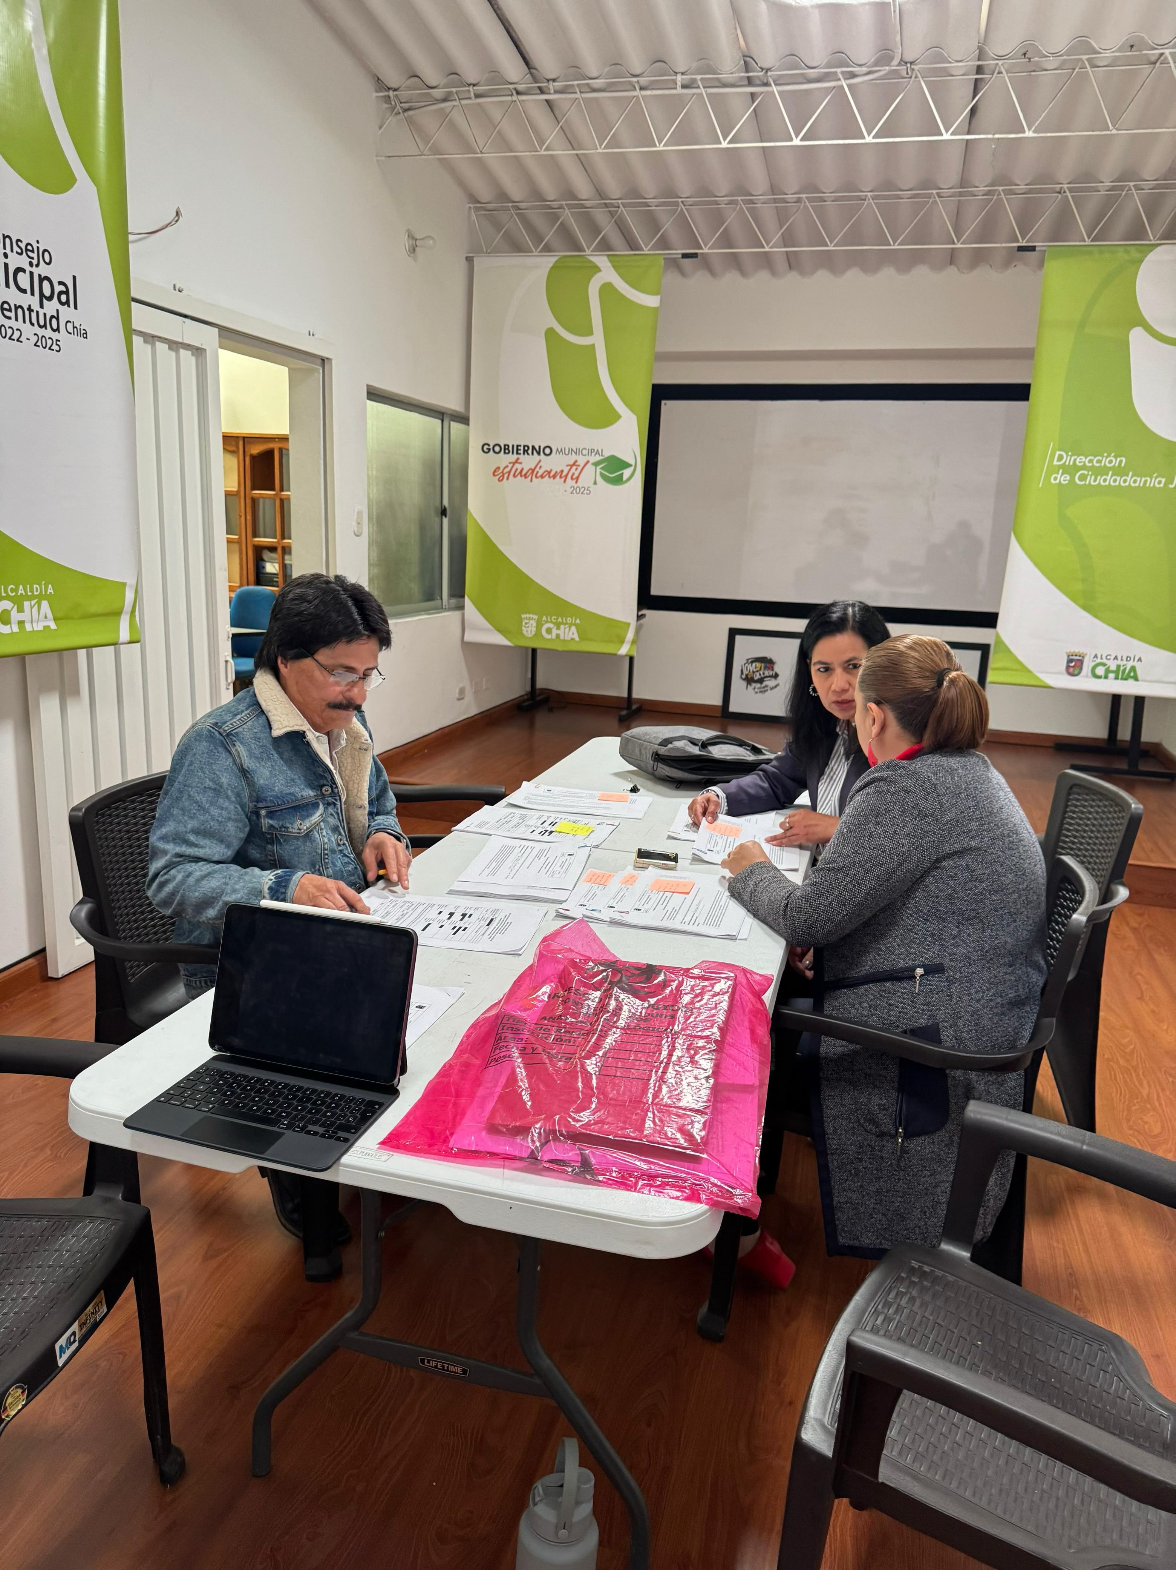
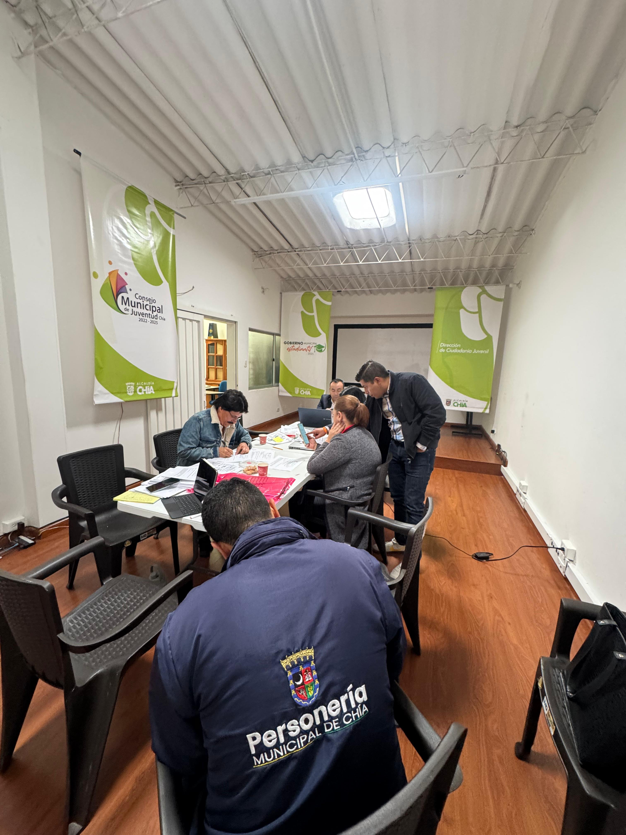
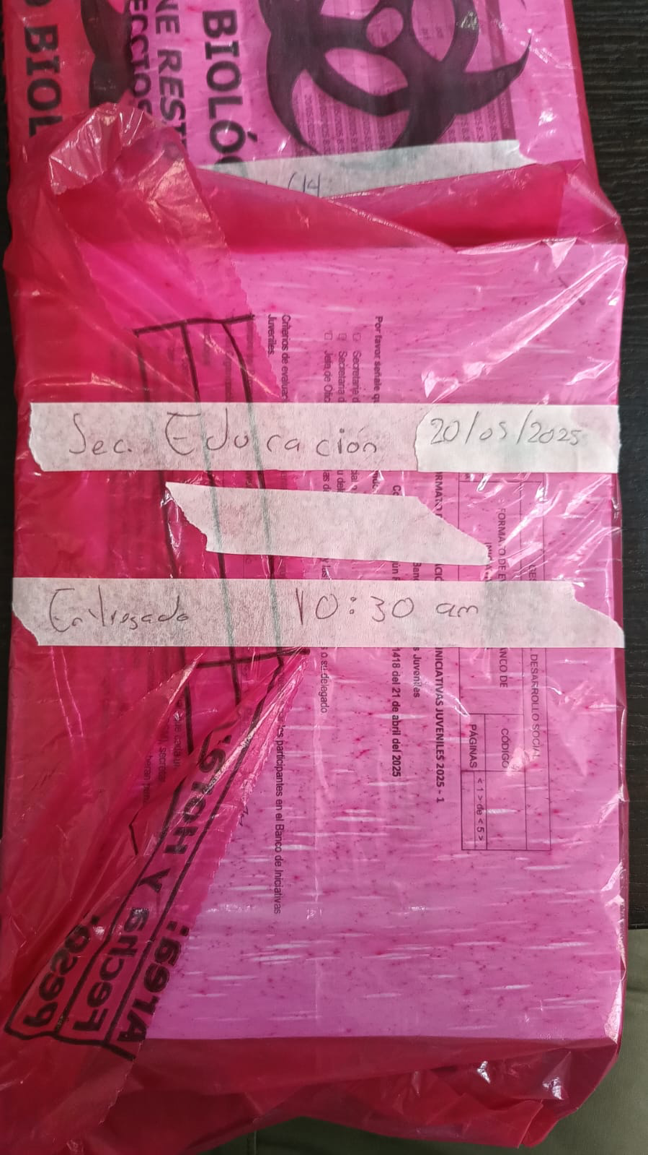
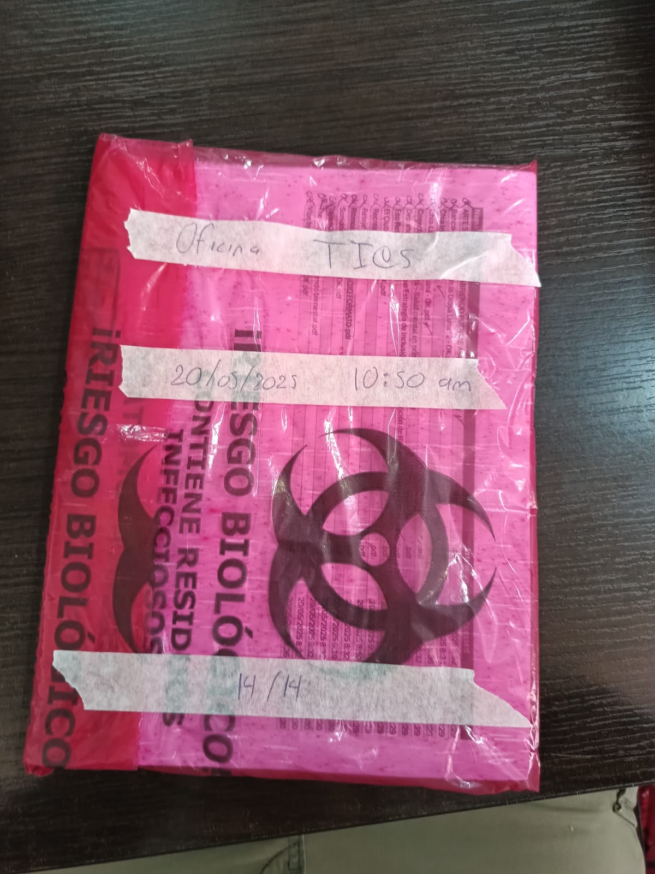

Anexo 15. Acta del 21 de mayo. Consolidación y ponderación de puntajes asignados a las iniciativas evaluadas.

PROCESO: BANCO DE INICIATIVAS JUVENILES - CONVOCATORIA 2025 - 1

DEPENDENCIA: DIRECCION DE CIUDADANIA JUVENIL

RESPONSABLE DE LA REUNIÓN:

NATURALEZA DE LA REUNIÓN:

Consejo ________________________________________________________________________________

Comité _________________________________________________________________________________

Reunión________________________________________________________________________________

Otro _________________________________________________________________________
ACTA N° |  | FECHA | 21 DE MAYO
LUGAR | Dirección de Ciudadanía Juvenil
ASISTENTES | NOMBRE | IDENTIFICACIÓN |  | CARGO/DEPENDENCIA | CORREO ELECTRÓNICO
ASISTENTES | Sergio Rodríguez |  |  | Contratista / DCJ
ASISTENTES | Oscar Cárdenas |  |  | Contratista / DCJ
ASISTENTES | Lyda Pastrán |  |  | Profesional / DCJ
- OBJETIVO DE LA REUNIÒN
Realizar la apertura oficial de los formatos de calificación entregados por el Comité Evaluador, consolidar y ponderar los puntajes asignados a cada una de las iniciativas evaluadas, y ordenar los resultados según su calificación total, con el fin de preparar la publicación oficial de resultados estipulada para el 30 de mayo de 2025, conforme al artículo 14.º de la Resolución 1418 de 2025.

- ORDEN DEL DÍA
- Apertura de bolsas custodiadas
- Revisión cruzada de iniciativas evaluadas y base de datos oficial de postulaciones
- Consolidación de puntajes individuales y cálculo del promedio por iniciativa
- Ordenamiento de resultados en escalafón definitivo
- Verificación de integridad de formatos y cierre de sesión

- DESARROLLO DEL ORDEN DEL DÍA

1. Apertura de bolsas custodiadas
Siendo las 8:30 a.m. del 21 de mayo de 2025, se procedió a abrir las bolsas previamente selladas y custodiadas por la Dirección de Ciudadanía Juvenil, que contenían los formatos individuales de evaluación diligenciados por los miembros del Comité Evaluador los días 19 y 20 de mayo. Se hizo revisión del estado de conservación de las bolsas y se constató que no presentaban signos de manipulación.

2. Revisión cruzada con base de datos oficial de postulaciones
Con el propósito de garantizar la trazabilidad y consistencia del proceso, se verificó que cada iniciativa evaluada tuviera correspondencia en la base de datos oficial de postulaciones habilitadas, consolidada por la Secretaría Técnica al cierre de la etapa de subsanación.
Las 14 iniciativas evaluadas fueron correctamente identificadas en la base y se prepararon las matrices de consolidación.

3. Consolidación de puntajes y cálculo del promedio por iniciativa
Se recopilaron todos los puntajes consignados en los formatos individuales y se procedió a realizar el cálculo del promedio total por cada iniciativa conforme a los cuatro criterios establecidos en el reglamento operativo, dejándolos además, consignados formalmente en el formato de calificación general dispuesto para la Convocatoria. La ponderación fue realizada en una hoja de cálculo e Excel y validada, garantizando exactitud.
Las observaciones individuales de los evaluadores también fueron consideradas y registradas para su inclusión como soporte en caso de requerimientos posteriores.

4. Ordenamiento en escalafón definitivo
Una vez calculados los promedios totales, se generó el escalafón de iniciativas, ordenadas de mayor a menor según el puntaje total obtenido. Este listado será adjuntado al Comunicado Oficial de Resultados que la Dirección de Ciudadanía Juvenil expedirá y publicará el 30 de mayo de 2025, en la página de la convocatoria, dispuesta en la web oficial de la Alcaldía de Chía.

5. Verificación final y cierre
Antes del cierre de la jornada, se verificó que todos los formatos estuvieran correctamente archivados y firmados. Los documentos fueron nuevamente almacenados en carpeta sellada y etiquetada, bajo custodia de la Dirección.
La sesión concluyó a las 12:40 p.m.

- CONCLUSIONES DE LA REUNIÒN
- Se consolidaron los puntajes de las 14 iniciativas evaluadas por el Comité, conforme a los criterios reglamentarios.
- Se construyó el escalafón final de resultados que será la base para el acto administrativo y comunicado oficial.
- La jornada se desarrolló en cumplimiento estricto del cronograma establecido en la Resolución 1418 de 2025.

- ANEXOS
Registro fotográfico de la sesión
- COMPROMISOS
ACTIVIDAD | RESPONSABLE | FECHA DE COMPROMISO
Redacción del comunicado oficial con los resultados | Secretaría Técnica DCJ | 30 de mayo
Elaboración de la Resolución de ganadores | Secretaría Técnica | 30 de mayo

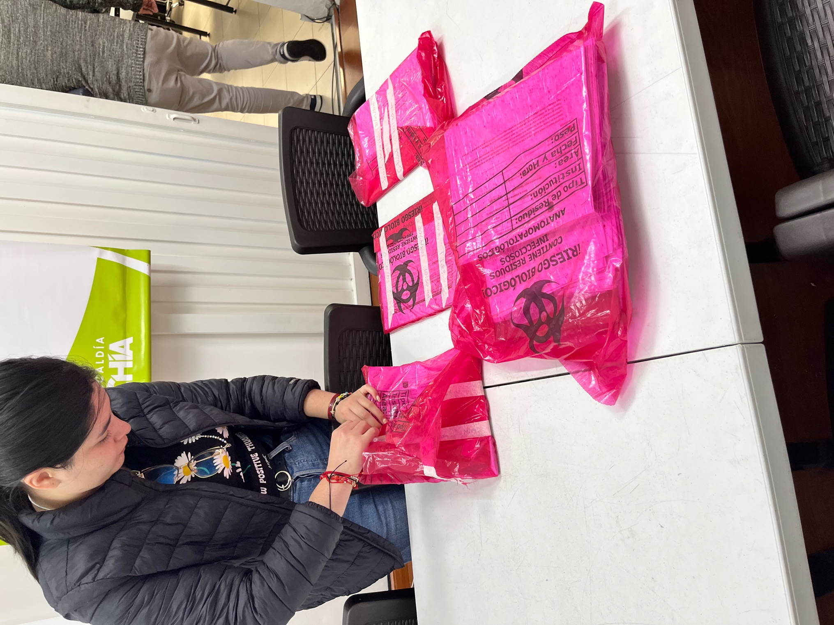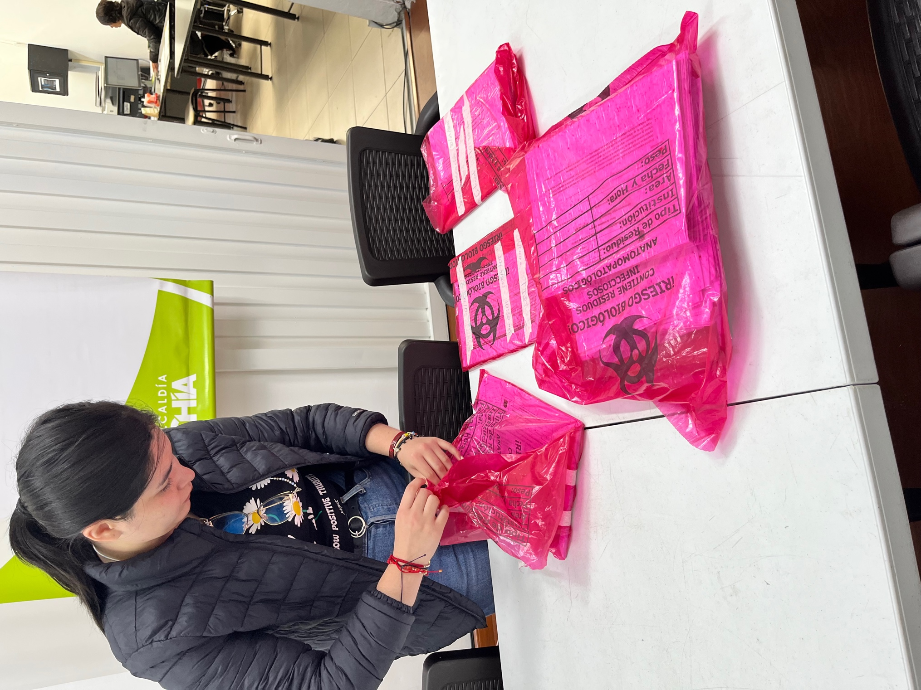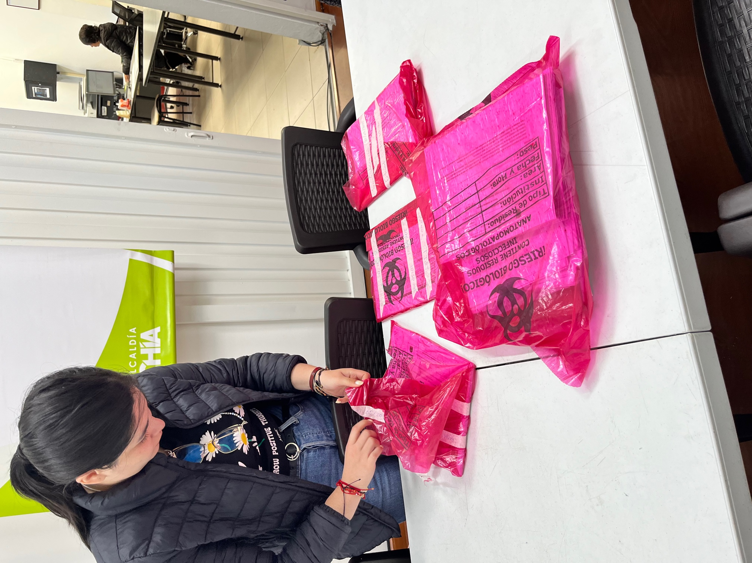

Anexo 16. 23 de mayo. Proyección del acta de compromiso para las iniciativas seleccionadas como beneficiadas
ACTA DE COMPROMISO
PROGRAMA BANCO DE INICIATIVAS JUVENILES
MODALIDAD: BONO DE PARTICIPACIÓN

CONSIDERACIONES

Que, de conformidad con el artículo 45 de la Constitución Política de Colombia, los jóvenes tienen derecho a la protección y a la formación integral, y el Estado deberá garantizar su participación activa en los organismos públicos y privados que tengan a cargo la protección, educación y progreso de la juventud.

Que, de acuerdo con el artículo 103 ibídem “(…) el Estado contribuirá a la organización, promoción y capacitación de las asociaciones profesionales, cívicas, sindicales, comunitarias, juveniles, benéficas o de utilidad común no gubernamentales, sin detrimento de representación en las diferentes instancias de participación, concertación, control y vigilancia de la gestión pública que se establezcan”.

Que, el numeral 1º del artículo 315 ibidem, dispone que son atribuciones del Alcalde, entre otras “1. Cumplir y hacer cumplir la Constitución, la ley, los decretos del gobierno, las ordenanzas y los acuerdos del consejo”.

Que, el artículo 1º de la Ley Estatutaria 1622 de 2013 “Por medio de la cual se expide el estatuto de ciudadanía juvenil y se dictan otras disposiciones”, modificada por la Ley 1885 de 2018, determina el objeto de la misma, así “Establecer el marco institucional para garantizar a todos los y las jóvenes el ejercicio pleno de la ciudadanía juvenil en los ámbitos, civil o personal, social y público, el goce efectivo de los derechos reconocidos en el ordenamiento jurídico interno y lo ratificado en los Tratados Internacionales, y la adopción de las políticas públicas necesarias para su realización, protección y sostenibilidad; y para el fortalecimiento de sus capacidades y condiciones de igualdad de acceso que faciliten su participación e incidencia en la vida social, económica, cultural y democrática del país”.

Que, son finalidades de la precitada Ley, conforme a lo plasmado en su artículo 2°:

“1. Garantizar el reconocimiento de las juventudes en la sociedad como sujetos de derechos y protagonistas del desarrollo de la Nación desde el ejercicio de la diferencia y la autonomía.
2. Definir la agenda política, los lineamientos de políticas públicas e inversión social que garanticen el goce efectivo de los derechos de las juventudes en relación con la sociedad y el Estado; la articulación en todos los ámbitos de gobierno, la cualificación y armonización de la oferta y el proceso de formación política y técnica dirigida a los jóvenes, servidores públicos y sociedad en general.
3. Garantizar la participación, concertación e incidencia de las y los jóvenes sobre decisiones que los afectan en los ámbitos social, económico, político, cultural y ambiental de la Nación.
4. Posibilitar y propender el desarrollo de las capacidades, competencias individuales y colectivas desde el ejercicio de derechos y deberes orientados a la construcción de lo público.
5. Promover relaciones equitativas entre generaciones, géneros y territorios, entre ámbitos como el rural y urbano, público y privado, local y nacional”.

Que, en el numeral 14 del artículo 4º ibidem, dispone como uno de los principios orientadores de la norma en cita, es la participación, indicando que: "La población joven del país tiene derecho a vincularse a los procesos de toma de decisiones que le conciernen o que afecten directa o indirectamente la obtención de condiciones de vida digna, así como a tomar parte en los diversos aspectos de la vida socioeconómica, tanto en su relación con el Estado, como con otros actores sociales".

Que, de conformidad con el artículo 6° ibidem, en aras de garantizar los derechos de los jóvenes reconocidos en los tratados internacionales aprobados por Colombia, en la Constitución política y demás normas que los desarrollan o reglamentan, el Estado implementará medidas de promoción, protección, prevención y garantía; asimismo, brindará especial atención a los jóvenes, desde un enfoque diferencial; y garantizará gradual y progresivamente los mecanismos para hacer efectivos los derechos reconocidos en la citada ley.

Que, la Asamblea Departamental de Cundinamarca expidió la Ordenanza Nº 267 de 2015 “Por medio de la cual se adopta la política Pública de Juventud en el Departamento de Cundinamarca y se dictan otras disposiciones”.

Que, la Alcaldía de Chía mediante Decreto Nº 435 del 29 de diciembre de 2023 creó el Banco de Iniciativas Juveniles del Municipio de Chía, estableciendo en su artículo 1º el objetivo de fortalecer las capacidades y habilidades de los jóvenes en beneficio de la población joven como aporte al desarrollo social comunitario.

Que, el artículo 2º ibidem, en referencia a la convocatoria y sus requerimientos especifica lo siguiente:

“ARTÍCULO SEGUNDO. CONVOCATORIA. La Secretaría de Desarrollo Social -
Dirección de Ciudadanía Juvenil liderará el proceso correspondiente mediante
convocatoria pública abierta a los jóvenes y agrupaciones juveniles del municipio.

La Secretaría de Desarrollo Social - Dirección de Ciudadanía Juvenil cumplirá las funciones de coordinación del comité de evaluación y selección con base en el reglamento que regula el Banco de Iniciativas.

La radicación de las postulaciones al banco de iniciativas surtirá el proceso
establecido en el reglamento, así como la obligatoriedad de los aspirantes de hacerlo en los plazos establecidos, junto a los términos y condiciones dispuestos en la respectiva convocatoria.”

Que, el mencionado decreto hace referencia al otorgamiento de un bono de participación a las iniciativas beneficiadas en el artículo 3º, y que debe entenderse como:

“ARTÍCULO TERCERO. BONO DE PARTICIPACIÓN. El bono de participación es un financiamiento otorgado a los jóvenes y agrupaciones seleccionadas, que les permitirá llevar a cabo su iniciativa de impacto social. El bono no podrá ser usado en salarios u honorarios y no podrá superar los siete (7) SMMLV.

PARÁGRAFO. El bono de participación será entregado directamente a los beneficiarios del programa, mediante acta de compromiso respaldada en la respectiva póliza de garantía, firmada por el Secretario (a) de Desarrollo Social, el Alcalde Municipal de Chía y el joven o Representante de la organización juvenil beneficiaria.”

Que, según el artículo 5º ibidem, se dispuso la creación e integrantes del Comité de Evaluación del Banco de Iniciativas Juveniles del Municipio de Chía:

“ARTÍCULO QUINTO. COMITÉ DE EVALUACIÓN. El comité del banco de iniciativas juveniles del municipio de Chía estará integrado por:

a) Secretario(a) de Desarrollo Social o quien haga sus veces, o su delegado.
b) Secretario de Educación o quien haga sus veces, o su delegado.
c) Jefe de la Oficina de Tecnologías de la información y las comunicaciones o quien haga sus veces, o su delegado.

Según las líneas de acción de cada convocatoria, se podrán agregar nuevos
integrantes temporales al comité evaluador, expertos en el área, con el objetivo de garantizar la eficacia en el proceso de selección.

PARÁGRAFO. El comité evaluador siempre deberá mantener un número impar.”

Que, por medio de la Resolución 1072 de 2024 “POR MEDIO DE LA CUAL SE ADOPTA EL REGLAMENTO OPERATIVO DEL BANCO DE INICIATIVAS JUVENILES DEL MUNICIPIO DE CHIA Y SE DICTAN OTRAS DISPOSICIONES” resuelve la reglamentación y funcionamiento del Comité de Evaluación.

Que, en el artículo 12º ibidem se establecieron los criterios de valoración de Concordancia, Corresponsabilidad, Claridad y coherencia, y Estructura financiera, en el cual “Se evalúa en una escala de cero (0) a veinticinco (25) puntos…”, donde 25 constituye un proyecto o iniciativa que cumple a cabalidad el criterio a evaluar y 0 un proyecto o iniciativa que no cumple.

Que, conforme a lo establecido en el Articulo 19º de la ya mencionada resolución 1072 del 2024 respecto a los resultados de los proyectos o iniciativas juveniles se determina que “Los resultados de las iniciativas, se publicaran en la página web de la alcaldía de Chía www.chia-cundinamarca.gov.co en orden de sectores, mencionando los proyectos o iniciativas escogidas, puntaje obtenido, de acuerdo al acta de evaluación de los proyectos o iniciativas juveniles postuladas”.

Que, en atención a los estipulado en el Artículo 4º de la resolución 4675 del 2024, el cual modifica a su vez el Articulo 10º de la resolución 1072 del 2024 se dispone que:

“ARTICULO DECIMO. FASES DE LA CONVOCATORIA. La convocatoria se regirá bajo las siguientes fases:

- Expedición del acto administrativo por parte de la Secretaria de Desarrollo Social – Dirección de Ciudadanía Juvenil, en el cual se convoca a jóvenes u organizaciones juveniles presentar sus proyectos o iniciativas, se determinan los tiempos y requisitos de participación
- Recepción de solicitud de participación de los proyectos o iniciativas juveniles, en la Oficina de la Dirección de Ciudadanía Juvenil o en el correo de la Dirección: ciudadania.juvenil@chia.gov.co, y de acuerdo a los tiempos establecidos en el acto administrativo de convocatoria. No se tendrán en cuenta solicitudes fuera de los tiempos determinados en el documento oficial de convocatoria
- Calificación de proyectos o iniciativas juveniles, por parte del comité evaluador
- Selección de proyectos o iniciativas juveniles.
- Publicación de los resultados en la página web www.chia-cundinamarca.gov.co
- Publicación de la Resolución de Ganadores.
- Adquisición de la póliza de cumplimiento.
- Firma del acta de compromiso
- Entrega de los recursos aprobados.
- Recepción de informes de ejecución”

Que, conforme al artículo 7º de la Resolución 4675 de 2024, que modificó lo establecido en el artículo 15º de la Resolución 1072 de 2024, se establece la firma del acta de compromiso y su deducción así:

“ARTÍCULO DÉCIMO QUINTO. FIRMA DEL ACTA DE COMPROMISO. El acta de compromiso será entregada directamente a los beneficiarios del bono de participación, respaldada en la respectiva póliza de garantía, y será firmada por el Alcalde Municipal de Chía, el Secretario (a) de Desarrollo Social. el joven, representante legal si el participante es menor de edad o representante de la organización juvenil beneficiaria.”

Que, de acuerdo con el artículo 9º de la Resolución 4675 de 2024, que modificó la Resolución 1072 de 2024, el artículo 23º quedó así:

"ARTÍCULO VIGÉSIMO TERCERO. PÓLIZAS. Una vez publicada la resolución de ganadores se deberá adquirir la póliza de cumplimiento por cada uno de los beneficiarios, la cual deberá amparar el 100% del valor del bono de participación que se entregará. Posteriormente, esta póliza deberá ser remitida al correo electrónico de la Dirección de Ciudadanía Juvenil: ciudadania.juvenil@chia.gov.co

PARAGRAFO. La no entrega de la póliza de cumplimiento será entendida como una causal de desistimiento del proceso.”

Que, según lo estableció el artículo 10º de la Resolución 4675, adicionando el artículo 29º a la Resolución 1072, se establece la presentación de informes a las iniciativas beneficiadas:

“ARTÍCULO VIGÉSIMO NOVENO. INFORMES. Toda organización, proceso o práctica organizativa o iniciativa individual beneficiada con el bono de participación deberá entregar informes de gestión, acordes con el cronograma del proyecto en el cual se entregue información y evidencias del avance del proyecto o la iniciativa

PARAGRAFO 1°. La organización, proceso o práctica organizativa o iniciativa individual deberá presentar informes para justificar el avance del proyecto al desarrollar el 50% del mismo y otro al finalizar el proyecto o iniciativa con un avance del 100%.

PARÁGRAFO 2°. La organización, proceso o práctica organizativa o iniciativa individual que tenga como proyecto la ejecución de una sola actividad en el desarrollo de su iniciativa; deberá presentar el primer informe correspondiente al 50% de la ejecución con la información referente a la fase de planeación previa de la actividad. El segundo informe de avance corresponderá al 100% de la ejecución, lo presentará con la información referente a la realización de la actividad.

PARÁGRAFO 3° La organización, proceso o práctica organizativa o iniciativa
individual que no entregue los respectivos informes en un plazo máximo de 10 días hábiles, según el cronograma de la ficha de actividades a ejecutar dispuesto en el formato de inscripción, se entenderá esto como causal de incumplimiento. Por lo tanto se hará efectiva la póliza correspondiente.

Que, mediante la Resolución 1418 de 2025 se dio apertura a la Convocatoria 2025 del Banco de Iniciativas Juveniles del municipio de Chía en su artículo 1º, así:

“ARTÍCULO PRIMERO: Convocar a los procesos o prácticas organizativas
formalmente constituidas, no formalmente constituidas e iniciativas individuales del municipio de Chía a presentar iniciativas juveniles de carácter social (deportivas, ecológicas, medioambientales, culturales entre otras), ciencia tecnología e innovación y emprendimiento para participar en la selección de beneficiarios del Banco de Iniciativas Juveniles del Municipio de Chía 2025.”

Que, de acuerdo con lo estipulado en el artículo 9º ibidem, donde se establece el número de iniciativas a beneficiar:

“ARTÍCULO NOVENO. NÚMERO DE INICIATIVAS A SELECCIONAR Y
BENEFICIAR. En esta convocatoria serán beneficiadas las iniciativas o proyectos, según análisis realizado por el comité evaluador, que cumplan con los requisitos establecidos, hasta agotar el monto total del presupuesto asignado, establecido en el artículo tercero de la presente Resolución, atendiendo al orden de cada iniciativa de acuerdo con el puntaje obtenido en el proceso de evaluación.”

Que, según lo determinó el artículo 13 ibidem, la asignación del bono de participación debe cumplir con lo siguiente:

“ARTÍCULO DÉCIMO TERCERO. ASIGNACIÓN DE BONO DE PARTICIPACIÓN. De conformidad con lo dispuesto en el parágrafo único del artículo tercero del Decreto 435 del 2023, el bono de participación será entregado directamente a los beneficiarios del programa, mediante acta de compromiso respaldada en la respectiva póliza de garantía, firmada por el Secretario (a) de Desarrollo Social, el Alcalde municipal de Chía y el joven o representante de la organización juvenil beneficiaria.

Para formalizar la asignación del Bono de Participación, el representante legal de cada colectivo seleccionado, deberá enviar un correo electrónico a la dirección ciudadania.juvenil@chia.gov.co, en el cual se manifieste la aceptación del bono. Esta comunicación debe incluir:
- Aceptación del bono de participación para la ejecución de la iniciativa.
- Firma del acta de compromiso, documento que formaliza el acuerdo de condiciones y responsabilidades asociadas al bono.
- Póliza de cumplimiento, requisito necesario para garantizar la correcta ejecución de los recursos asignados.

Este procedimiento deberá completarse luego de la publicación del Acto Administrativo que oficializa la selección de las iniciativas beneficiadas”

Que, una vez finalizadas las fases de recepción, revisión documental, y subsanación de las iniciativas postuladas, se procedió a remitir aquellas que cumplieron con los requisitos habilitantes al Comité de Evaluación, creado y reglamentado mediante la Resolución 1072 de 2024, y de acuerdo al cronograma establecido en el artículo 14º de la Resolución 1418 de 2025 “POR LA CUAL SE ORDENA LA APERTURA DE LA CONVOCATORIA DEL BANCO DE INICIATIVAS JUVENILES DEL MUNICIPIO DE CHIA, 2025”.

Que, el Comité Evaluador se reunió en el marco de sus funciones y adelantó el proceso de calificación de las iniciativas, conforme al cronograma establecido en la Resolución de apertura, del 19 al 23 de mayo, valorando los criterios establecidos en el reglamento operativo.

Que, surtida la evaluación de las 14 iniciativas que cumplieron los requisitos habilitantes y fueron evaluadas por el Comité, se determinó el respectivo escalafón de los puntajes finales obtenidos por las iniciativas, publicado por medio del Comunicado 01 del 30 de mayo de 2025 “Informe sobre el proceso de evaluación de iniciativas presentadas” expedido por la Dirección de Ciudadanía Juvenil del municipio de Chía, publicado en la página web de la Alcaldía.

Que, el artículo 16º de la Resolución 1072 de 2024, señala:

“ARTÍCULO DÉCIMO SEXTO. DESEMBOLSO O ENTREGA DEL BONO DE PARTICIPACIÓN: El desembolso o la entrega del Bono de Participación económico por parte de la Administración Municipal, se realizará de común acuerdo entre las partes, conforme al cronograma establecido en la convocatoria.”

Que, se hace necesario oficializar y publicar el listado de iniciativas juveniles ganadoras, para efectos de notificación, continuidad con en el proceso de ejecución, conforme a lo estipulado en la normatividad vigente.

Que, de acuerdo con las consideraciones antes mencionadas, la iniciativa firmante se compromete a:

COMPROMISOS

- Ejecutar la iniciativa juvenil conforme a la propuesta aprobada, respetando el cronograma, objetivos, productos, metas y presupuesto estipulado en el formato de inscripción, y hacer uso del bono de participación única y exclusivamente para los fines autorizados.
- Constituir la póliza de cumplimiento a favor de la Alcaldía de Chía por el 100% del valor del bono de participación, en los términos del artículo 23 de la Resolución 1072 de 2024, modificado por el artículo 9 de la Resolución 4675 de 2024, y entregarla de manera presencial en la Dirección de Ciudadanía Juvenil, ubicada en la Carrera 11 # 17-51, antes del plazo señalado por la misma Dirección. La no entrega de la póliza será considerada como causal de desistimiento.
- Suscribir esta acta de compromiso en conjunto con la Administración Municipal, en los términos del artículo 15 de la Resolución 1072 de 2024 (modificado por la Resolución 4675 de 2024), requisito indispensable para el desembolso del bono de participación.
- Presentar dos informes técnicos de avance y finalización, según lo establecido en el artículo 29 adicionado a la Resolución 1072 de 2024 por la Resolución 4675 de 2024, con evidencias del desarrollo de la iniciativa. Estos informes deberán presentarse conforme al cronograma registrado y en los formatos oficiales dispuestos por la Dirección de Ciudadanía Juvenil.
- Permitir el acompañamiento y monitoreo institucional, designado por la Dirección de Ciudadanía Juvenil en articulación con otras dependencias municipales, en los términos del artículo 20 de la Resolución 1072 de 2024.
- Reportar a la Dirección de Ciudadanía Juvenil cualquier eventualidad, cambio sustancial, dificultad o impedimento que afecte el cumplimiento de los objetivos, ejecución o cronograma de la iniciativa, solicitando autorización previa cuando aplique.
- En caso de que la Secretaría de Desarrollo Social – Dirección de Ciudadanía Juvenil, hayan girado los recursos correspondientes al Bono de Participación del Banco de Iniciativas Juveniles y el proponente por razones de salud, personales, y otras situaciones que no permitan su desarrollo, deberá proceder con el reintegro total de los recursos que le fueron otorgados de acuerdo con el procedimiento que determine la Secretaría de Hacienda para este fin.
- Reintegrar total o parcialmente los recursos entregados mediante el bono de participación en caso de cancelación, incumplimiento, no ejecución, no entrega de informes o soportes financieros, o cualquier otra causal debidamente justificada que pueda determinar la Secretaría técnica del Banco de Iniciativas Juvenil. Los recursos deberán ser reintegrados a la cuenta y banco que la Dirección de Ciudadanía Juvenil determine, de acuerdo con el proceso que establezca para tal fin la Secretaría de Hacienda Municipal.

Se firma a los XX días del mes de XXXXXXXX de 2025.

Leonardo Donoso Ruíz
Alcalde Municipal de Chía

Claudia Patrícia Bernal Barrera
Secretaría de Desarrollo Social (E)

(NOMBRE DEL REPRESENTANTE LEGAL DE LA INICIATIVA)
Representante
Cédula de Ciudadanía No. XXXXXXXX
Firma:

Anexo 17. 2 de junio. Diseño del formato de informe para las iniciativas beneficiadas.

INSTRUCTIVO PARA DILIGENCIAR EL FORMATO DE INFORME – BANCO DE INICIATIVAS JUVENIL 2025-1
Este formato debe ser diligenciado por el grupo o persona responsable de cada iniciativa juvenil beneficiada con el Bono de Participación del Banco de Iniciativas Juveniles del municipio de Chía.
¿CUÁNDO DEBO ENTREGARLO?
De acuerdo con el artículo 10 de la Resolución 4675 de 2024, que adiciona el artículo 29 a la Resolución 1072 de 2024, todos los beneficiarios deben presentar DOS (2) informes:
- Un informe al alcanzar el 50% de ejecución de su iniciativa.
- Un informe final al alcanzar el 100% de ejecución de la iniciativa.
¿QUÉ DEBO INCLUIR EN EL INFORME?
- Información general de la iniciativa.
- Actividades realizadas y nivel de avance.
- Presupuesto ejecutado y soportes (facturas, cuentas de cobro, etc.).
- Evidencias de ejecución (fotos, registros, publicaciones, listas de asistencia).
- Resultados alcanzados.
- Dificultades enfrentadas.
RECOMENDACIONES:
- Guarda los soportes desde el inicio de la ejecución.
- Asegúrate de que las facturas sean legales, preferiblemente electrónicas y emitidas por establecimientos comerciales reconocidos.
- Usa un lenguaje claro y honesto. Si tuviste dificultades o cambios, menciónalos y justifícalos.
- Recuerda que estos recursos son públicos y tu informe protege tanto a tu grupo como a la Dirección de Ciudadanía Juvenil.
Este formato debe ser enviado por correo electrónico, en archivo editable y acompañado de los anexos requeridos en una carpeta comprimida (ZIP).
Cualquier duda adicional puede ser consultada directamente con el equipo de la Dirección de Ciudadanía Juvenil.

SECRETARÍA DE DESARROLLO SOCIAL
DIRECCIÓN DE CIUDADANÍA JUVENIL
BANCO DE INICIATIVAS JUVENILES (DEC 435 DE 2023. RESOL. 1072 y 4675 DE 2024)
FORMATO DE INFORME DE INICIATIVAS JUVENILES BENEFICIADAS
CONVOCATORIA 2025 – 1 (RESOLUCIÓN 1418 DE 2025)

Este formato debe ser diligenciado por los responsables de cada iniciativa beneficiada. Debe entregarse con evidencias documentales y financieras, en medio digital, dentro de los plazos establecidos por la Dirección de Ciudadanía Juvenil.
- INFORMACIÓN GENERAL
Nombre de la iniciativa:
Código de la iniciativa |  |  | El código está compuesto por año [2025], número de la convocatoria [1] y puesto en la tabla de calificación. Si mi iniciativa quedó en el segundo puesto en la tabla, el código sería: 2025.1.2
Representante legal
Correo electrónico
Teléfono
Fecha de inicio de ejecución
Fecha final estimada
- RESUMEN DE EJECUCIÓN
Objetivo general
(Copiar el registrado en el formato original)
Resumen de actividades ejecutadas (máximo 300 palabras)
¿Hubo ajustes frente a lo inicialmente planteado? |  |  | [ ] Sí |  | [ ] No
En caso afirmativo, justifique:

3. EJECUCIÓN FINANCIERA
Adjuntar facturas, cuentas de cobro o soportes válidos (preferiblemente electrónicos y de establecimientos legales).
Por favor use tantas filas como sea necesario. En gris el ejemplo.
.
Ítem aprobado | Cantidad | Valor aprobado | Valor ejecutado | Variación (Si la hay) | Fecha de compra | ¿Coincide con lo aprobado? | Soporte
Marcadores | 30 | 30.000 | 27.000 | 3.000 | 15 agosto 2025 | No | Anexo 1
Lápices | 30 | 20.000 | 20.000 | 0 | 15 agosto 2025 | Sí | Anexo 2
Tablero | 1 | 200.000 | 202.000 | -2.000 | 15 agosto 2025 | No | Anexo 3

TOTAL APROBADO | TOTAL EJECUTADO | VARIACIÓN TOTAL
7.654.321 | 1.234.567 | 6,419,754
.

- CUMPLIMIENTO DE OBJETIVOS Y RESULTADOS
.
Objetivo específico  (copiar del formato original) | Porcentaje de ejecución | Evidencia que lo respalda
Objetivo específico 1 | 100% | Anexo 4
Objetivo específico 2 | 50% | Anexo 5
Objetivo específico 3 | 0%
.
Alcance y seguimiento: En el formato de presentación de iniciativa se solicitaron unos instrumentos de seguimiento. Con base en lo consignado en la propuesta se debe diligenciar el siguiente cuadro:
.
Instrumento de seguimiento | ¿Se aplicó? | Descripción / Alcance | Soporte
Entrevistas | Sí | Encuesta en Google Forms a 25 participantes antes y después del proceso | Anexo 6
Listas de asistencia | Sí | 4 listas firmadas de las actividades realizadas | Anexo 7
Registros fotográficos | Sí | Fotos con fechas y descripciones de cada evento | Anexos 8 al 15
Grupos focales | No | Se evidenció que no es pertinente para el desarrollo de la iniciativa | Anexo 16 (justificación de la no pertinencia)
.
- SEGUIMIENTO DE LA DIRECCIÓN DE CIUDADANÍA JUVENIL
¿Hay retrasos significativos frente al cronograma? | [ ] Sí |  |  | [ ] No
¿Existe algún riesgo de no ejecución completa del recurso? | [ ] Sí |  |  | [ ] No
¿Requiere acompañamiento adicional por parte de la Dirección de Ciudadanía Juvenil? | [ ] Sí |  |  | [ ] No
- DIFICULTADES Y RECOMENDACIONES
¿Qué dificultades enfrentaron durante la ejecución?
¿Cómo las resolvieron?
¿Qué le recomendarías a otros grupos jóvenes que vayan a ejecutar iniciativas similares?
¿Qué recomendaciones haces a la Dirección de Ciudadanía Juvenil para mejorar el acompañamiento en el proceso?

DECLARACIÓN DE VERACIDAD

Declaro bajo gravedad de juramento que la información presentada es veraz y corresponde a la ejecución real de la iniciativa. Reconozco que los recursos recibidos corresponden a dineros públicos, por lo que deben ejecutarse con transparencia, legalidad y responsabilidad.
Nombre y firma del responsable:
Tipo de documento:
Número de documento:
Fecha de entrega del informe: ___ / ___ / 2025

EVIDENCIAS Y ANEXOS
- Evidencias de ejecución (fotos, registros, etc.)
- Soportes financieros (facturas, cuentas de cobro, etc.)
- Soportes administrativos (certificación bancaria, cronograma actualizado, etc.)

Anexo 18. 2 de junio. Diseño del formato de seguimiento a las iniciativas beneficiadas para la DCJ.
SECRETARÍA DE DESARROLLO SOCIAL
DIRECCIÓN DE CIUDADANÍA JUVENIL
BANCO DE INICIATIVAS JUVENILES (DEC 435 DE 2023. RESOL. 1072 y 4675 DE 2024)
FORMATO SEGUIMIENTO Y EVALUACIÓN DE LAS INICIATIVAS JUVENILES BENEFICIADAS
CONVOCATORIA 2025 – 1 (RESOLUCIÓN 1418 DE 2025)

- INFORMACIÓN GENERAL
Nombre de la iniciativa
Código de la iniciativa |  | El código está compuesto por año [2025], número de la convocatoria [1] y puesto en la tabla de calificación. Si mi iniciativa quedó en el segundo puesto en la tabla, el código sería: 2025.1.2
Informe de seguimiento número: |  | Ejemplo: 1 de 2
Nombre del representante legal de la iniciativa
Correo electrónico
Teléfono
Tipo de iniciativa |  | [ ] Individual |  |  |  | [ ] Formalmente constituida |  |  | [ ] No formalmente constituida
Fecha inicio de ejecución
Fecha estimada finalización
Responsable del seguimiento |  | (Una rifa entre Óscar, Lydi y Juanito pasante cuando firme contrato )
- SEGUIMIENTO DOCUMENTAL
.
Documento entregado | Estado de entrega |  | Observaciones / Hallazgos
Informe parcial /final de la iniciativa | [ ] Entregó | [ ] No entregó / entrega parcial
Soportes financieros (facturas, cuentas, etc.) | [ ] Entregó | [ ] No entregó / entrega parcial
Evidencias (fotos, actas, videos, listas, etc.) | [ ] Entregó | [ ] No entregó / entrega parcial
Cronograma actualizado | [ ] Entregó | [ ] No entregó / entrega parcial
Instrumentos de seguimiento (encuestas, bitácoras, grupos focales, etc.) | [ ] Entregó | [ ] No entregó / entrega parcial
Otros (especificar) | [ ] Entregó | [ ] No entregó / entrega parcial
.
- ANÁLISIS TÉCNICO
¿Está al día en entregas obligatorias? |  | [ ] Sí |  | [ ] No |  |  |  | [ ] Parcialmente
Porcentaje estimado de ejecución de actividades |  | ____ %
Porcentaje estimado de ejecución presupuestal |  | ____ %
¿El grupo ha cumplido con lo proyectado en el cronograma propuesto? |  | [ ] Sí |  | [ ] No |  |  |  | [ ] Parcialmente
Observaciones sobre el cumplimiento general
Coherencia entre actividades realizadas y objetivos formulados |  | [ ] Alta 🟢 |  | [ ] Media 🟡 |  |  |  | [ ] Baja 🔴
Justificación
Capacidad organizativa de la iniciativa |  | [ ] Alta 🟢 |  | [ ] Media 🟡 |  |  |  | [ ] Baja 🔴
Justificación
Uso adecuado del recurso económico entregado |  | [ ] Alto 🟢 |  | [ ] Medio 🟡 |  |  |  | [ ] Bajo 🔴
Justificación
- ACOMPAÑAMIENTO EN CAMPO (si aplica)
Fecha de visita
Lugar |  | (Vereda, barrio, escenario, etc.)
Nombre de la actividad acompañada
¿Actividad contemplada en la propuesta inicial? |  | [ ] Sí |  |  | [ ] No
Descripción general del desarrollo de la actividad
Cantidad de asistentes reportada o estimada
Nivel de convocatoria |  | [ ] Alta 🟢 |  | [ ] Media 🟡 |  |  |  | [ ] Baja 🔴
¿La iniciativa recogió evidencia durante la actividad? |  | [ ] Sí |  |  | [ ] No
Tipo de evidencia recogida | Listas de asistencia, fotos, videos, etc. |  | Observaciones |  |  |  | Ej.: No le dieron refrigerio en la actividad y ahora los va a calificar mal. O también si en la propuesta especificó que haría focus group, y sólo hizo listas de asistencia.
- ALERTAS Y SEGUIMIENTO ESPECIAL
¿Se identificaron riesgos o situaciones críticas? |  | [ ] Sí |  |  | [ ] No
Describa
¿Considera que la iniciativa requiere acompañamiento adicional o reorientación? |  | [ ] Sí |  |  | [ ] No
Describa
Estado actual de la iniciativa |  | [ ]🟢 Ejecución satisfactoria |  | [ ] 🟡 En riesgo moderado |  |  |  | [ ] 🔴 En situación crítica
Justificación breve
- RECOMENDACIONES
Recomendaciones a la iniciativa beneficiada
Recomendaciones a la Dirección de Ciudadanía Juvenil
- FIRMA Y RESPONSABLE
Nombre del responsable:
Cargo:
Firma:
Fecha del diligenciamiento: ___ / ___ / 2025

Anexo 19. Base de datos consolidada con los jóvenes que se capacitaron durante la ejecución del contrato.

Anexo 20. Base de datos de las iniciativas presentadas en la convocatoria 2025-1.

Anexo 21. Informe análisis de datos del BIJ 2025-1

Informe de participación y resultados del Banco de Iniciativas Juveniles del Municipio de Chía

Convocatoria 2025 - 1
Tabla de contenido
I. Cobertura y conversión del proceso 73
II. Representación de las líneas de acción 73
III. Perfil demográfico y poblacional 75
IV. Rendimiento en el proceso de evaluación 76
V. Desempeño por colectivo 77
VI. Análisis visual y de clúster 78
VII. Observaciones y recomendaciones 81

El presente documento tiene como objetivo analizar, con base en las bases de datos oficiales, la participación de los jóvenes en el proceso del Banco de Iniciativas Juveniles (BIJ) del municipio de Chía durante la convocatoria 2025 - 1. A partir de los registros de jóvenes capacitados y de las iniciativas efectivamente radicadas, se realiza un estudio cuantitativo y cualitativo que permite identificar niveles de cobertura, representatividad, perfil poblacional, rendimiento durante la evaluación y aspectos críticos para el diseño e implementación futura del programa.

El análisis se estructura por bloques temáticos y combina herramientas estadísticas, gráficas y cruces de información que permiten evidenciar fortalezas, brechas y oportunidades de mejora en el marco del cumplimiento de la meta del Plan de Desarrollo Municipal “Implementar el Banco de Iniciativas Juveniles”.

I. Cobertura y conversión del proceso

Este bloque analiza la relación entre los jóvenes capacitados para el Banco de Iniciativas Juveniles y aquellos que finalmente participaron con iniciativas formalmente presentadas.

Se presentan a continuación los datos clave del proceso:

Tabla 1. Resumen de indicadores principales
Indicador | Valor
Total de jóvenes capacitados | 33
Total de iniciativas presentadas | 15
Total de jóvenes capacitados que presentaron iniciativas | 9
Tasa de conversión (%) | 27%
Fuente: Elaboración propia a partir de Microsoft Excel.

II. Representación de las líneas de acción
Este apartado analiza la correspondencia entre las líneas de acción reportadas por los jóvenes capacitados y las iniciativas finalmente presentadas, con el fin de identificar tendencias temáticas y evaluar el grado de alineación entre los intereses manifestados durante la etapa de formación y los proyectos formulados.

1. Marco normativo y clasificación

El Banco de Iniciativas Juveniles establece tres líneas de acción oficiales:
- Proyectos sociales
- Emprendimiento social
- Ciencia, tecnología e innovación

Durante la fase de formación, cada joven o colectivo definió de manera autónoma el enfoque temático de su proyecto, por tanto, la categorización registrada en la base de capacitados corresponde a una autodefinición exploratoria, no definitiva.

En los casos donde se registró la categoría como “pendiente”, esto refleja que el joven aún no había definido con claridad el tipo de proyecto o la línea a la que adscribirse.

Además, se aclara que, en coherencia con el marco normativo, los proyectos culturales se clasifican dentro de la línea de acción social.

2. Tendencias temáticas en la formación

En la base de jóvenes capacitados se registraron las siguientes categorías de interés:
- Deporte
- Social
- Cultural
- Medio ambiente
- Pendiente

Estas etiquetas permiten inferir la orientación general de los intereses juveniles en la fase formativa. Sin embargo, al momento del cruce con las líneas normativas del BIJ, estas pueden agruparse así:

Tabla 2. Líneas de acción según marco normativo del BIJ, versus categorías reportadas por los jóvenes
Línea de acción del BIJ | Categorías reportadas por los jóvenes
Proyectos sociales | Social, cultural, medio ambiente, deporte
Emprendimiento social | Emprendimiento, proyectos productivos
Ciencia, tecnología e innovación | Tecnología, innovación TICs
Fuente: Elaboración propia a partir de Microsoft Excel.

3. Tendencias temáticas en las iniciativas presentadas

Las 15 iniciativas presentadas se clasifican normativamente así:

Tabla 3. Líneas de acción según jóvenes capacitados
Línea de acción del BIJ | Número de jóvenes
Proyectos sociales | 18
Emprendimiento social | 3
Ciencia, tecnología e innovación | 2
Pendientes | 10
Fuente: Elaboración propia a partir de Microsoft Excel.

10 iniciativas figuran con línea de acción “pendiente”, lo que refleja una falta de claridad por parte del joven al momento de registrar su proyecto. Esto dificulta una lectura completa sobre el enfoque de intervención de los colectivos.

Tabla 4. Líneas de acción según iniciativas presentadas
Línea de acción reportada | Número de iniciativas
Proyectos sociales | 11
Emprendimiento social | 2
Ciencia, tecnología e innovación | 2
Fuente: Elaboración propia a partir de Microsoft Excel.

- Existe una coherencia general entre los intereses temáticos manifestados durante la capacitación y las líneas de acción de las iniciativas presentadas.
- La mayoría de proyectos presentados encajan en la línea de proyectos sociales, lo cual coincide con la tendencia observada en los colectivos formados.

III. Perfil demográfico y poblacional
Este apartado analiza las características demográficas y poblacionales de los jóvenes participantes en el proceso del Banco de Iniciativas Juveniles, tanto en la fase de capacitación como en la presentación de iniciativas. El objetivo es identificar niveles de representación, inclusión y diversidad, así como posibles brechas o patrones que incidan en la formulación o éxito de las iniciativas.

1. Participación por edad

a. Jóvenes capacitados:
- La mayoría de los jóvenes capacitados tienen entre 17 y 25 años, con participación de menores de edad en varios colectivos.
- La presencia de menores de edad en el proceso formativo es relevante dado el enfoque de ciudadanía juvenil, aunque puede suponer desafíos normativos y operativos en la formulación y ejecución de proyectos.

b. Iniciativas presentadas:
- En la base de datos consolidada de las iniciativas presentadas, se encuentran participantes nacidos entre 1998 y 2007.
- La edad promedio de los miembros principales de las iniciativas es de 23 años, con varios casos de menores de edad registrados formalmente como proponentes, lo cual implica una activa participación juvenil temprana.

2. Participación por género

a. Jóvenes capacitados:
- El género masculino representa la mayoría en la etapa de formación, con un notable número de liderazgos individuales (54%).

b. Iniciativas presentadas:
- No obstante, el escenario varia en la postulación, aunque algunos proyectos son liderados o formulados por hombres en áreas como deporte y emprendimiento, la mayoría de postulantes formales son del género femenino (51%).

3. Participación étnica y poblacional diferencial
- En fases de capacitación evidencian registros de jóvenes que se autorreconocen como afrodescendientes o parte de otras etnias, aunque en proporciones reducidas (3%).
- No se evidencian (por registros explícitos) participación significativa de jóvenes indígenas, ROM o raizales.
- En términos de población diferencial, también se identifica la participación de personas en condición de discapacidad durante la fase de capacitación (3%).

4. Participación por redes juveniles
- En la etapa de capacitaciones se identifican jóvenes pertenecientes a mecanismos formales de participación como la Plataforma Municipal de Juventud (72%) y los Consejos Municipales de Juventud (9%).

Esta conexión con mecanismos institucionales es clave para medir el impacto del BIJ como instrumento de fortalecimiento de la participación juvenil organizada.

IV. Rendimiento en el proceso de evaluación
Este apartado examina el desempeño de las iniciativas presentadas al Banco de Iniciativas Juveniles (BIJ) a partir de los puntajes otorgados por los tres miembros del Comité Evaluador: la Secretaría de Desarrollo Social (SDS), la Oficina de TIC (TIC) y la Secretaría de Educación Municipal (SEM). Se analiza también la condición de subsanación y su relación con la selección final de beneficiarios.

Tabla 5.Promedio por Comité de Evaluación y selección
Selección | SDS | TIC | SEM | Promedio
No | 79.5 | 80.0 | 74.6 | 78.05
Sí | 88.5 | 89.5 | 89.0 | 89.00
Fuente: Elaboración propia a partir de Microsoft Excel.

Resultados:
- Iniciativas seleccionadas (4 en total) obtuvieron en promedio:
  - SDS: 88.5
  - TIC: 89.5
  - SEM: 89.0
  - Promedio general: 89.22
- Iniciativas no seleccionadas (11 en total):
  - SDS: 78.14
  - TIC: 81.29
  - SEM: 76.57
  - Promedio general: 78.0

- Existe una consistencia técnica clara: las iniciativas seleccionadas superan a las no seleccionadas en todos los componentes del comité evaluador.
- El componente con mayor diferenciación fue el puntaje otorgado por la SEM, lo que implica que fue el miembro del Comité de Evaluación más estricto con las iniciativas.

Respecto a las condiciones de subsanación:

Tabla 6. Distribución por subsanación y selección
Selección | Subsanación | Número de iniciativas
No | N/A | 3
No | No subsanado | 1
No | Subsanado | 7
Sí | N/A | 2
Sí | Subsanado | 2
Fuente: Elaboración propia a partir de Microsoft Excel.

De las 15 iniciativas:
- 4 fueron seleccionadas:
  - 2 no requerían subsanar.
  - 2 subsanaron exitosamente.
- 11 no fueron seleccionadas:
  - 3 no requirieron subsanar.
  - 7 realizaron subsanación.
  - 1 no subsanó y fue descalificada.

- La subsanación fue un criterio habilitante, no determinante.
- Solo las iniciativas con puntajes altos y subsanación completa (cuando aplicaba) fueron seleccionadas.

Respecto al monto solicitado:
- Seleccionadas: Promedio de 7.8 millones COP
- No seleccionadas: Promedio de 8.2 millones COP

Tabla 7. Monto solicitado promedio por grupo
Selección | Monto promedio solicitado
No | 8.082.113,33
Sí | 7.064.325,00
Fuente: Elaboración propia a partir de Microsoft Excel.

Tabla 8. Análisis de la correlación por variables de selección
Variable | Correlación (R²)
SEM | 0.90
SDS | 0.59
TIC | 0.47
Monto solicitado | -0.31
Fuente: Elaboración propia a partir de Microsoft Excel.

- La calificación dada por la Secretaría de Educación Municipal (SEM) fue la más determinante para la selección. A pesar de que los tres calificadores tenían el mismo peso, pues se hizo una ponderación de os puntajes, al ser el miembro más estricto, la calificación otorgada por la SEM es un indicador matemático significativo a la hora de predecir si una iniciativa era beneficiada o no.
- El monto solicitado no tuvo relación positiva con la probabilidad de ser beneficiado.

Tabla 9.Desviación estándar por grupo
Selección | SDS | TIC | SEM | Promedio
No | 8.21 | 12.11 | 4.22 | 5.16
Sí | 2.51 | 3.41 | 2.94 | 1.69
Fuente: Elaboración propia a partir de Microsoft Excel.

- Las desviaciones estándar de puntajes fueron menores en las iniciativas seleccionadas, lo cual sugiere mayor consistencia en su evaluación.
- En contraste, las no seleccionadas muestran mayor dispersión, lo cual puede reflejar heterogeneidad en la calidad de formulación.

El análisis reafirma que la selección fue técnica, con fuerte correlación entre calificaciones y resultado. Las entidades del Comité Evaluador, especialmente la SEM, desempeñaron un rol crítico en la definición de la elegibilidad técnica. Se descarta una relación significativa con el monto solicitado.

Frente a los casos atípicos, tenemos que:
- No hubo iniciativas seleccionadas con promedio bajo (<80).
- Hubo al menos una iniciativa no seleccionada con puntaje promedio superior a 85: “Arte sin barreras” (81.33) y “Conectando emociones” (84.67), que aunque sobresalieron, no alcanzaron a ser beneficiadas por las limitaciones presupuestales.

V. Desempeño por colectivo
Este bloque examina el comportamiento de las iniciativas según su origen organizativo, diferenciando entre colectivos vinculados a estructuras como la Plataforma Municipal de Juventudes, el Consejo Municipal de Juventud (CMJ), o iniciativas sin adscripción explícita.

1. Ranking de colectivos más activos

Tabla 10. Desempeño por colectivo o red
Clasificación | Iniciativas presentadas | Iniciativas seleccionadas | Tasa de éxito (%)
CMJ | 1 | 0 | 0.0
No Aplica | 5 | 0 | 0.0
Plataforma | 8 | 4 | 50.0
Platafroma y CMJ | 1 | 0 | 0.0
Fuente: Elaboración propia a partir de Microsoft Excel.

- Plataforma Municipal de Juventudes fue el espacio con mayor número de iniciativas presentadas (8 iniciativas, lo que representa más de la mitad del total).
- Le siguen las iniciativas sin adscripción registrada (N/A, con 5 iniciativas).
- Miembros del CMJ participó de manera directa o combinada en 2 iniciativas (una como CMJ, otra como Plataforma y CMJ).

- Las iniciativas presentadas por la Plataforma Municipal de Juventudes duplican en probabilidad de éxito al resto.
- Ninguna de las iniciativas sin red o del CMJ fue seleccionada, lo que podría indicar:
  - Falta de acompañamiento o experiencia en formulación.
  - Menor estructuración técnica.

Con la información actual no es posible verificar con certeza si los colectivos o sus representantes tenían experiencia previa en convocatorias. Sin embargo:
- El hecho de que la Plataforma concentre tanto volumen como tasa de éxito sugiere un mayor grado de madurez organizativa, probablemente determinado por el Banco de Iniciativas Departamental, en el que sólo se permite la participación de organizaciones pertenecientes a las Plataformas. No obstante, se hace énfasis en que no hubo recolección de datos en este punto, luego es posible determinar técnicamente si la hipótesis de confirma o se descarta.
- Este desempeño puede estar vinculado a una participación constante en espacios de formación institucional o a experiencias pasadas en ejercicios similares.

VI. Análisis visual y de clúster
Este bloque aplica herramientas de visualización y análisis de datos para profundizar en los patrones de evaluación, participación y selección, utilizando métodos comparativos, agrupaciones estadísticas y un modelo predictivo exploratorio.

El análisis gráfico muestra que:
- Las iniciativas bajo modalidad Individual concentran casi toda la participación y tienen un desempeño relativamente homogéneo en los puntajes.
- No se identifican modalidades colectivas institucionalizadas distintas a “No formalmente constituida”, que también muestra puntajes técnicos altos pero sin lograr mayor tasa de selección.

Gráfica 1. Promedio de puntajes por modalidad
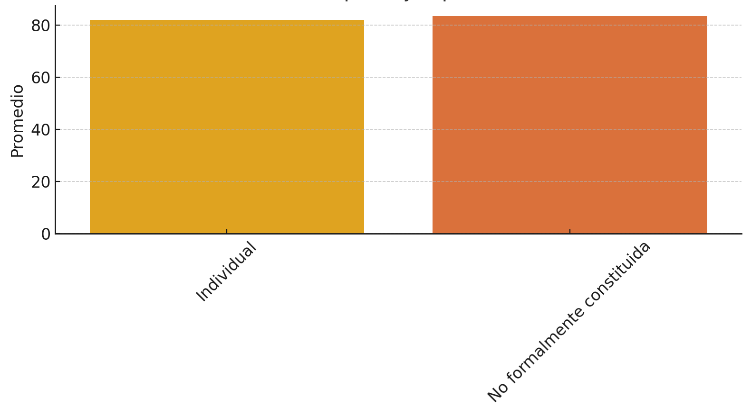
Fuente: Elaboración propia a partir de Jupyter Notebook y Phyton 3.

Este análisis ya se presentó en el bloque V, pero a nivel visual permite ver cómo las iniciativas asociadas a la Plataforma concentran tanto volumen como éxito.

Gráfica 2. Participación y éxito por Línea de acción
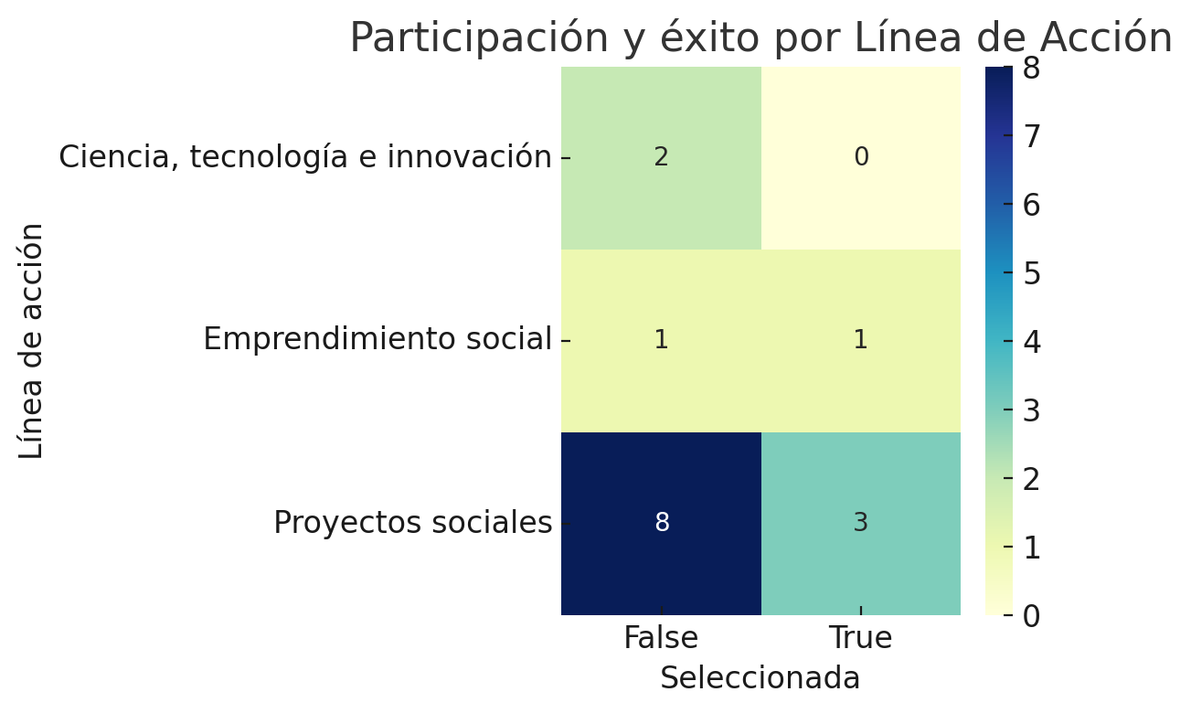
Fuente: Elaboración propia a partir de Jupyter Notebook y Phyton 3.

- La mayoría de iniciativas presentadas se agrupan en la línea de Proyectos Sociales.
- Las líneas de Emprendimiento Social y Ciencia, tecnología e innovación tuvieron menos participación pero también lograron al menos una selección.
- Se visualiza que los éxitos se distribuyen proporcionalmente más en “Proyectos Sociales”, en parte por volumen.

Frente al análisis de clúster (o conglomerados), a través de un algoritmo de K-means se agruparon las iniciativas según:
- Puntajes (SDS, TIC, SEM)
- Monto solicitado

El análisis reveló 3 clústeres de desempeño:

Tabla 11. Clasificación por clúster
Iniciativa | Código de clúster asignado
The Crochet club | 1
Deporte Stunt bike | 0
Conectando emociones | 0
Tejiendo futuro | 0
Hichie Tierra de la Diosa Luna | 0
ReCrear el territorio | 2
Chía Ciudad de la Luna | 1
Vibe by Nathalya | 1
Arte sin barreras | 2
EcoReto Chía | 0
Fuente: Elaboración propia a partir de Microsoft Excel.

Gráfica 3. Clasificación por clúster
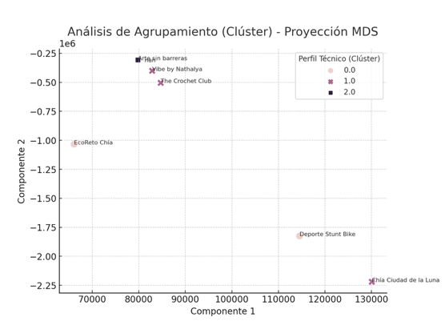
Fuente: Elaboración propia a partir de Jupyter Notebook y Phyton 3.

- Cada grupo representa un tipo de iniciativa, desde aquellas con bajo puntaje técnico y alto monto solicitado, hasta otras con puntajes altos y solicitudes ajustadas.
- El clúster con mayor coincidencia en iniciativas seleccionadas tiene puntajes altos y solicitudes moderadas.

Adicionalmente, se implementó una regresión logística para estimar la probabilidad de que una iniciativa sea seleccionada según sus calificaciones y monto solicitado.

Tabla 12. Reporte del modelo predictivo
Clasificación | Precisión | Sensibilidad | F1 Score | Número de casos
No seleccionado | 0.66 | 1.0 | 0.8 | 2.0
Seleccionado | 0.0 | 0.0 | 0.0 | 1.0
Exactitud | 0.66 | 0.66 | 0.66 | 0.66
Promedio macro | 0.33 | 0.5 | 0.4 | 3.0
Promedio ponderado | 0.44 | 0.66 | 0.53 | 3.0
Fuente: Elaboración propia a partir de Microsoft Excel.

- El modelo predijo con 66% de precisión global.
- Mostró baja precisión para el grupo de iniciativas seleccionadas (clase 1), debido al desequilibrio de datos (solo 4 seleccionadas).
- La variable más predictiva fue el puntaje SEM (como se analizó en el bloque IV).

No obstante, el número reducido de observaciones limita la robustez del modelo, pero sugiere que este tipo de herramienta puede escalarse en futuras convocatorias con mayor volumen de datos.

VII. Observaciones y recomendaciones
Este bloque final presenta una síntesis crítica del análisis realizado, identificando las principales fortalezas y desafíos del proceso del Banco de Iniciativas Juveniles en su convocatoria 2025-1, y proponiendo orientaciones para su fortalecimiento en futuras ediciones.

1. Fortalezas del proceso
- Transparencia técnica en la selección: La evaluación mostró una correlación sólida entre puntajes y selección, con una clara consistencia en los criterios aplicados por el Comité de Evaluación.
- Participación activa de la Plataforma de Juventudes: Este espacio institucional no solo tuvo la mayor cantidad de postulaciones, sino también la tasa de éxito más alta, lo que refuerza su rol como incubadora de liderazgo juvenil.
- Calidad técnica de algunas iniciativas no seleccionadas: Varias propuestas no beneficiadas presentaron puntajes competitivos, lo que evidencia un ecosistema juvenil en maduración y con potencial de mejora si se ofrecen herramientas adecuadas.
- Capacidad de análisis institucional: La existencia de registros detallados y la posibilidad de aplicar modelos de agrupamiento y predicción reflejan un proceso susceptible de trazabilidad, evaluación y mejora continua.

2. Vacíos o brechas en la participación o éxito
- Concentración temática y falta de diversificación: La mayoría de las iniciativas se agruparon en la línea de Proyectos Sociales. Emprendimiento y Ciencia-Tecnología fueron poco exploradas.
- Falta de trazabilidad en colectivos sin adscripción formal: Las iniciativas sin adscripción a redes como la Plataforma o el CMJ presentaron menor estructuración técnica y ninguna fue seleccionada.

3. Recomendaciones para siguientes convocatorias
- Fomentar el trabajo colaborativo entre jóvenes con menor experiencia y aquellos que han participado exitosamente en procesos anteriores.
- Fortalecer la articulación con las redes juveniles organizadas para expandir su capacidad de incubación de iniciativas en territorios y sectores menos representados, como las veredas.
- Establecer metas de diversificación por línea de acción, garantizando representación en las tres líneas definidas por el reglamento operativo.
- Focalizar esfuerzos de divulgación y formación en veredas y sectores de baja participación durante la convocatoria 2025-1.
- Diseñar acciones afirmativas específicas, como incentivos adicionales o criterios de desempate, para colectivos de jóvenes históricamente excluidos o subrepresentados.
- Incluir formalmente experiencias artísticas, ambientales o culturales, evitando que queden desdibujadas por no estar explícitamente diferenciadas.
- Implementar un sistema de retroalimentación estructurada para todas las iniciativas no seleccionadas, señalando aspectos por mejorar en función de los criterios del Comité Evaluador.
- Publicar un informe técnico anual del Banco de Iniciativas, con análisis estadísticos, geográficos y temáticos, que sirva de base para el diseño de la siguiente convocatoria.
- Crear una base de datos de iniciativas no seleccionadas pero viables, que puedan recibir apoyo en futuras convocatorias, programas o alianzas.

